



软件手册



导言. 7

软件概述7

入门8

系统要求8

软件安装8

软件概述8

安装.Net 4.0 Framework 9

安装MadgeTech 4安全软件9

安装USB接口驱动程序10

启动软件10

退出软件11

关闭软件11

关闭：文件菜单11

关闭：X按钮11

关闭：键盘11

卸载软件11

软件菜单和导航12

文件菜单13

选项菜单13

安全设置14

添加新用户14

删除用户14

创建新组14

删除组14

设备菜单15

报告菜单16

屏幕导航17

文件数据库17

通道面板17

连接设备17

文件17

重新排列面板18

恢复默认Windows 18

帮助菜单19

软件安全和审计跟踪20

软件安全20

报告安全性21

审计跟踪22

使用设备2 3

连接和断开设备23

启动设备24

自定义开始24

立即开始24

手动和延迟启动24

快速入门25

实时启动25

批次开始26

停止设备27

手动停止27

自动停止27

读数停止方法27

下载数据28

从设备下载数据28

自动显示刚下载的数据报告28

录制时下载28

重置设备28

工作流程29

添加工作流29

更改工作流程29

禁用工作流29

复制工作流29

手动运行工作流29

删除工作流29

校准30

增益和失调值30

高值和低值30

校准设备31

软件报警规则33

报警规则33

添加报警规则33

更改报警规则33

启用或禁用报警规则33

删除报警规则34

解除报警规则通知34

报警确认34

停止具有无读数条件的报警规则的重复报警34

为软件报警规则添加注释模板35

设备属性36

常规设置：特定设备的属性36

检查设备的电源状态36

更改设备的热电偶类型37

添加、更改或清除设备密码37

设置设备密码37

更改设备的密码38

清除设备的密码38

保存设备模板38

通道设置39

更改设备的通道名称39

校准设置40

设备报警规则40

更改设备报警规则40

清除设备上的活动设备警报或警报警告40

触发设置41

更改设备的触发设置41

工程单位42

添加工程单元42

使用工程单位向导添加工程单位42

更改设备的工程单位43

移除工程单元46

显示设置46

管理无线设备47

向网络申请无线设备47

删除无线设备47

更改无线设备的通信信道48

物理定位声称的无线设备48

管理报表和报告49

2004年9月

创建新文件夹49

a文件夹49

移动文件夹49

删除文件夹49

管理报告50

创建新的空白报表50

从另一个报告生成报告50

打开报告50

保存报告51

结束报告51

更改报告标题的生成51

重命名报告52

将报告导出到Microsoft Excel®52

打印报告53

将数据集添加到报表53

签署报告54

锁定报告54

组织渠道55

设置默认频道5.55

数学频道55

更改报表中的数学通道5 6

从报表中删除数学通道56

更改报表中通道的显示单位56

从报告中删除通道56

在报告中选择同一类型的所有通道57

在报告中重命名频道57

在报表中查看通道的设备属性57

查看报表的属性57

报告属性中的可选灭菌数据58

将数据集或报表移动到另一个文件夹58

删除报告58

从回收站恢复数据集或报表59

从回收站中永久删除数据集或报表59

图表报告60

注释.60

将注释添加到图形60

向图表中的读数添加注释60

用图表创建时间片60

冷却标记61

管理图形的冷却标记61

设置默认冷却标记61

价值线62

时间标记63

在实时记录过程中自动滚动图形63

在图表的水平轴上显示或隐藏时区64

锁定图形的垂直比例64

设置图形的垂直或水平比例尺64

移动图形的垂直轴64

独立设置图形的比例单位65

设置用于显示读数的单位和颜色65

结算单位首选项65

图形线条首选项和背景颜色65

更改图形的背景色65

设置默认图形背景色66

改变图形中直线的颜色66

线厚度66

改变图形中直线的粗细66

设置默认线条粗细66

更改应用程序配色方案67

设置默认语言67

数据表报告67

统计报告68

添加统计数据68

设置默认统计信息68

更改统计量的属性68

删除统计信息68

阈值统计时间69

灭菌数据6和9

使用MadgeTech云服务70

登录云服务帐户70

注销云服务帐户70

为设备启用云监控70

禁用设备的云监控70

查看和监控云数据71

下载云数据71

维护72

固件更新72

数据记录仪固件升级72

接口电缆和收发器的固件升级73

故障排除74

为什么我的设备没有出现？ 7 4

是否支持此设备 7 4

接口电缆75

检查软件是否识别接口电缆75

检查Windows是否识别接口电缆75

确保接口电缆的USB端安全连接到计算机76

安装接口电缆驱动程序76

常见问题77

数据集和报表有什么区别 7 7

如何生成复合图 7 7

如何在基于软件的工程单元和便携式工程单元之间指定工程单元 7 7

如何保存报告集合 7 7

重置屏幕布局77

检索软件和其他组件的版本号78

错误消息78

"配置更新超时" 7 8

保修79

条款和条件80

有限责任81

限制81

软件许可协议81

联系方式83

介绍

紧凑、准确且价格实惠; MadgeTech数据记录器可以按照用户指定的间隔测量和记录数据MadgeTech 4安全数据记录软件不需要编程技能，用户可以轻松选择读取间隔，指定设备ID并启动数据收集。

此外，所有数据都可以通过将数据导出到Microsoft Excel®电子表格，以易于阅读的格式保存MadgeTech生产的数据记录器是准确、低成本、易于使用的产品，可以轻松集成到用户的工作环境中。为了更好地了解客户的需求并满足任何要求，MadgeTech欢迎并感谢任何反馈。

感谢您选择MadgeTech来满足您的所有数据记录需求。

软件概述

MadgeTech 4安全软件帮助客户符合21 CFR Part 11的要求。该软件确保电子文件被视为等同于纸质记录的标准，从而节省时间和精力。MadgeTech 4安全软件包含电子签名、访问代码、安全数据文件和审计跟踪等标准，符合21 CFR Part 11的要求，有助于提供数据完整性。

购买MadgeTech 4安全软件时包含IQ/OQ/PQ方案，以验证软件是否已安装且运行正常。现场支持可用于IQ/OQ/PQ实施和软件培训。

MadgeTech 4安全软件的布局类似于MadgeTech 4标准软件，允许用户轻松学习其他功能。

入门

系统要求

MadgeTech 4 Secure Software需要IBM或兼容PC，并具有以下功能：

* 与PC兼容的Pentium（*R*）级系统
* Windows XP SP3或更高版本
* 彩色SVGA显示器（*1024 x 768分辨率*）
* 2GB（*或更多*）RAM
* 至少30MB可用硬盘空间（*用于安装*）
* CD-ROM（*用于安装介质*）
* 提供9针公头串行（*COM*）端口（*用于串行记录器接口电缆*）
* 可用的USB端口（*用于USB记录器接口电缆*）

(Note：尽管软件设计用于上述Windows操作系统，但MadgeTech无法保证在Microsoft支持生命周期政策不再支持的操作系统上运行

确保在完整软件安装完成之前，未插入USB接口

### 软件安装

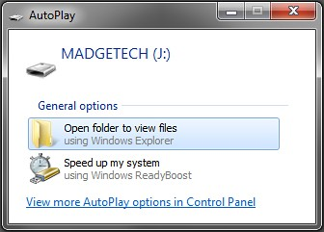

MadgeTech 4安全软件可以从提供的MadgeTech CD或USB驱动器安装。

1. 要开始安装，请插入标有**MadgeTech 4 Secure Version**的CD或USB驱动器

**4.X.X**到可用的USB端口。几分钟后，一个**自动播放**框将打开。*（右图）*

1. 在“**自动播放**”框中，单击“**打开文件夹以查看文件**”以查看CD或USB驱动器中的内容
2. 如果**自动播放**被禁用，请通过单击**开始**按钮或**Windows图标**手动浏览MadgeTech CD或USB驱动器，导航到**计算机**并双击驱动器**MadgeTech**以查看内容。

双击**autorun.exe***（应用程序）*以启动**MadgeTech 4安全浏览器选项**。

将启动MadgeTech安装程序选项屏幕*（如右图所示）*。您可以选择：

###### 安装MadgeTech 4安全软件



* 安装USB接口驱动程序
* 安装.Net 4.0 Framework

安装.Net 4.0 Framework

MadgeTech 4安全软件要求在预期PC上安装**.Net 4.0 Framework**Windows 8和Windows 10操作系统已经安装了**4.5.Net Framework**如果PC上尚未安装**.Net 4.0 Framework**，请单击“**安装.Net 4.0 Framework**”选项，然后完成向导安装步骤。

如果已安装.Net 4.0 Framework，而您尝试运行安装.Net 4.0 Framework，则会出现一个窗口，要求您修复或删除.Net 4.0 Framework建议在出现此页面时选择“取消”按钮

安装MadgeTech 4安全软件

确认**.Net 4.0 Framework**安装后，单击**安装MadgeTech软件**选项。在提示时选择您的以下是安装窗口的示例：

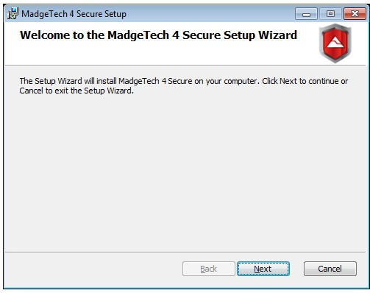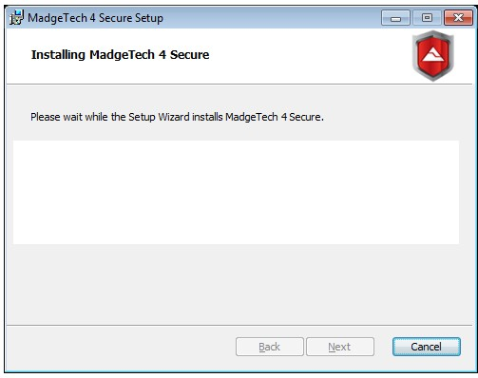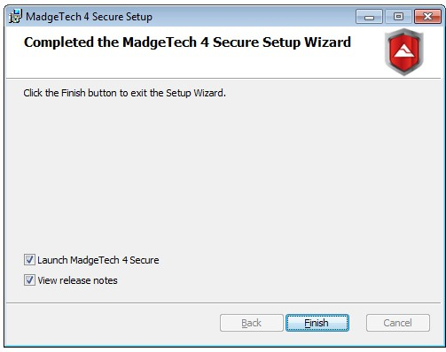

**MadgeTech 4安全软件**安装现已完成。首次启动软件时，系统将提示您填写IQ/OQ/PQ工作簿中包含的**用户名**和**许可证密钥**

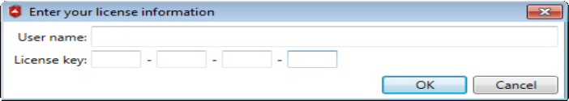



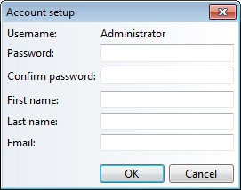系统将提示您设置管理员帐户。

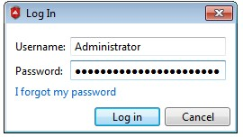

密码将不可见

安装USB接口驱动程序

USB接口驱动程序可以很容易地安装在PC上，如果他们还没有可用和运行。从**MadgeTech安装程序选项**页面中，单击**安装USB接口驱动程序**。*（右图）*

**安装USB接口驱动程序**选项将为**MadgeTech USB接口电缆**安装Windows设备驱动程序。

在安装屏幕中单击**安装USB接口驱动程序**成功安装USB接口驱动程序后，将出现以下对话框

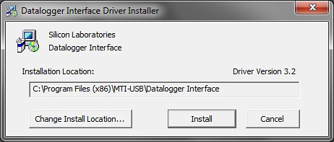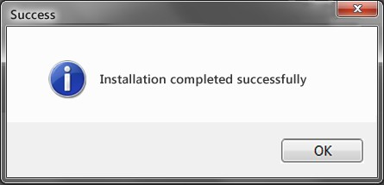

开始软件

首先，只需双击桌面图标、单击**快速启动**工具栏中的图标或单击**开始菜单**中**所有程序**内MadgeTech文件夹中的图标即可启动软件。

每次启动软件时，都会要求用户登录

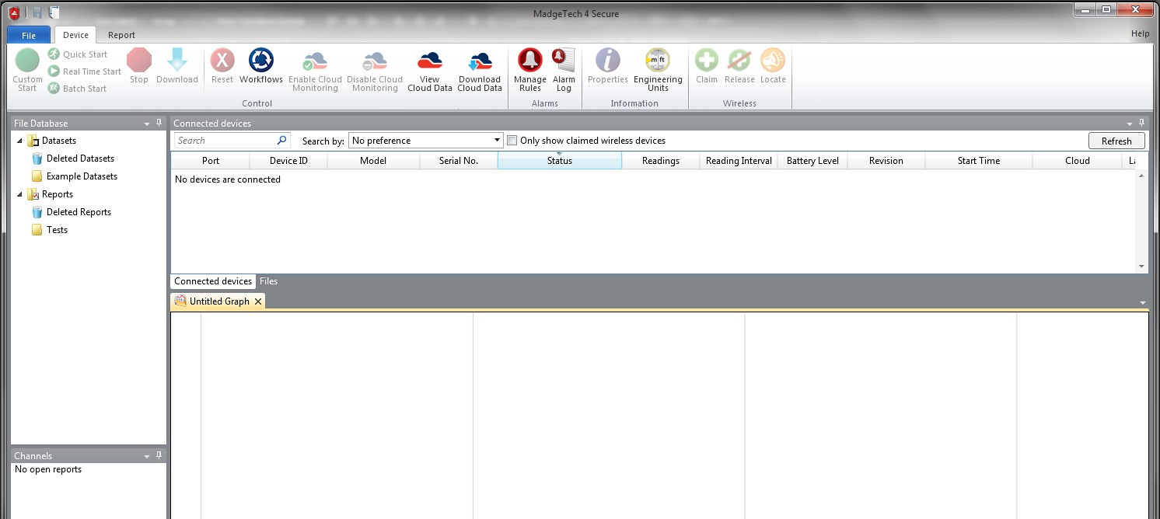



密码将不可见

注销软件

要注销软件：

1. 单击**文件选项卡**。
2. 单击**注销**按钮。

关闭软件

有几种不同的方法可以关闭软件。

#### 关闭：文件菜单



如果已保存当前报告，则通过使用“**文件**”菜单关闭软件将在该会话期间保持报告设置。如果当前报告有未保存的报告设置或数据集，软件将提示用户在关机前保存



使用文件菜单关闭软件

1. 单击**文件选项卡**。
2. 单击菜单右下角的“**退出应用程序**”按钮

关闭：X按钮

如果已保存当前报告，则通过单击X按钮关闭软件将在该会话期间保持报告设置如果当前报告有未保存的报告设置或数据集，软件将提示用户在关机前保存。

使用X按钮关闭软件

1. 单击软件屏幕右上角的**X**

#### 关闭：键盘键盘

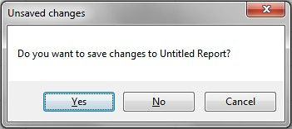

使用键盘快捷键关闭软件

1. 同时按键盘上的**Alt+F4**
2. 如果当前报告有未保存的报告设置或数据集，软件将提示用户在关机前保存

### 卸载软件

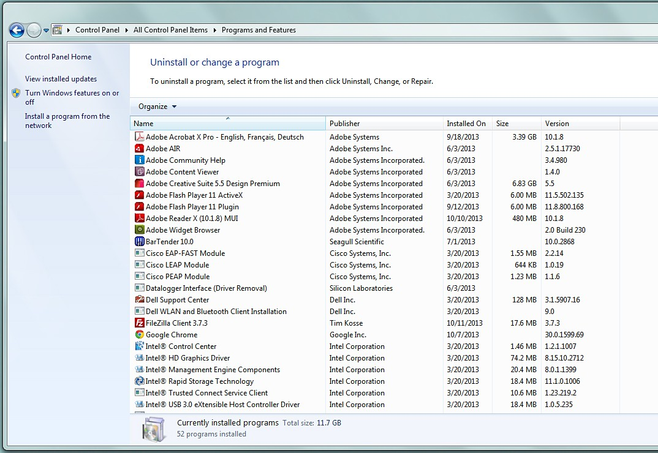

卸载MadgeTech 4安全软件很容易，可以通过用户计算机上的操作系统

要卸载MadgeTech 4 Secure软件：

1. 单击**开始菜单**。
2. 导航到并选择**控制面板**。
3. 导航到并选择**程序和功能**以显示当前安装的程序列表*（右图）*

使用滚动条在列表中找到**MadgeTech 4 Secure**再向右-

单击列表中的程序，然后选择“**删除**”。

单击“**Yes（是**）”卸载软件。单击“**否**”保留软件并取消操作。

程序和功能屏幕

软件菜单和导航

软件的每个部分将在下面的页面中简要解释有关详细信息或故障排除，请参阅软件**帮助**菜单

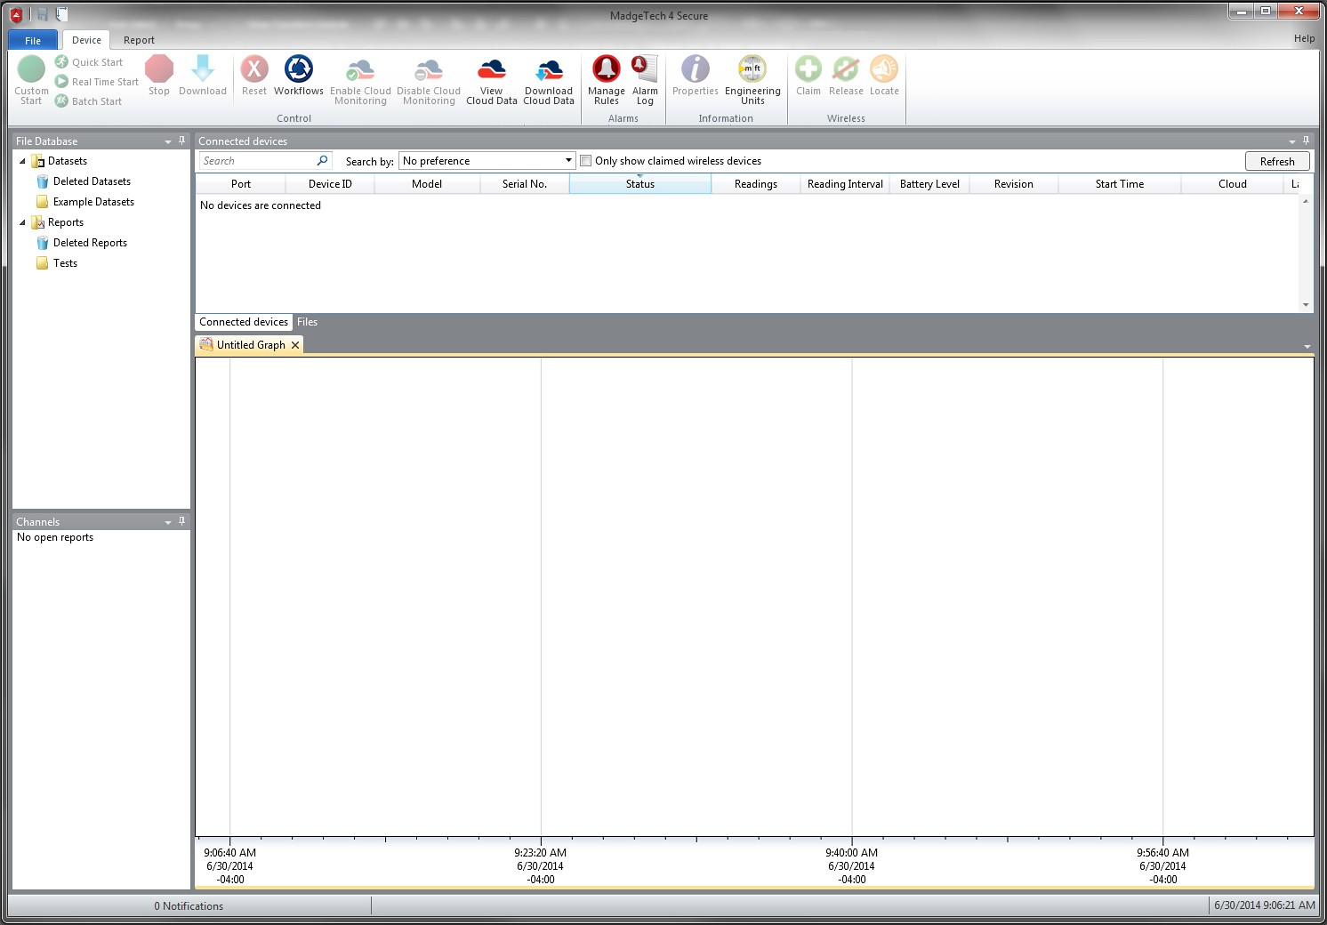

最小化、全屏和关闭选项按钮

选项卡选项

菜单栏

（根据所选选项卡进行更改）

帮助按钮

|  |  |
| --- | --- |
| 文件数据库面板 | 连接的设备和文件面板 |
|  |
| 图形显示面板 |
| 通道面板 |
|  |

文件菜单

在左上角的第一个标题为**“文件”**的选项卡中，会出现许多不同的选项下面是每个项目的简要说明

* **新建**：创建新的空白报表。
* **打开**：打开保存在软件外部的报告。

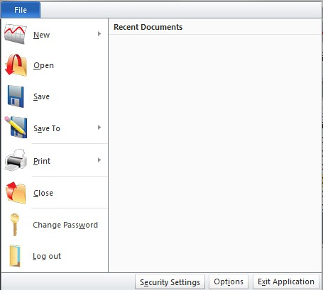

* **保存**：将文件保存到文件数据库。
* **保存至**：将报告保存为MTFF文件。
* **打印**：打印选定的打开报表。
* **关闭**：关闭选定的打开报表。
* **更改密码**：更改帐户密码。
* **注销**：将用户从软件中注销。
* **最近使用的文档**：侧栏将显示最近打开或保存的任何文档
* **安全设置**：可以在这里管理和编辑许多安全设置
* **选项**：许多软件设置和默认值可以在这里管理和
* **退出应用程序**：关闭软件。

选项菜单

*文件选项卡*

**选项**按钮位于**文件**选项卡的右下角，提供了影响软件外观和默认设置的各种选项

* **设备**：更改记录器的设备设置，包括校准通知和从当前连接的设备导入工程单位
* **显示**：软件打开时编辑默认设置
  + **页面显示**允许用户选择页面显示的测量值：英寸、毫米或厘米。
  + **查看数据**允许用户编辑时间格式和频道分组。
  + **冷却标志**允许用户选择可以显示的默认冷却标志
  + **布局**部分允许用户编辑最小化系统托盘、整体软件配色方案和重置屏幕布局的功能
* **文件**：更改导入文件的方式以及首选项和文件数据库的位置。
* **报告**：自定义默认报告属性。
* **报警**：确认报警时配置预定义的注释
* 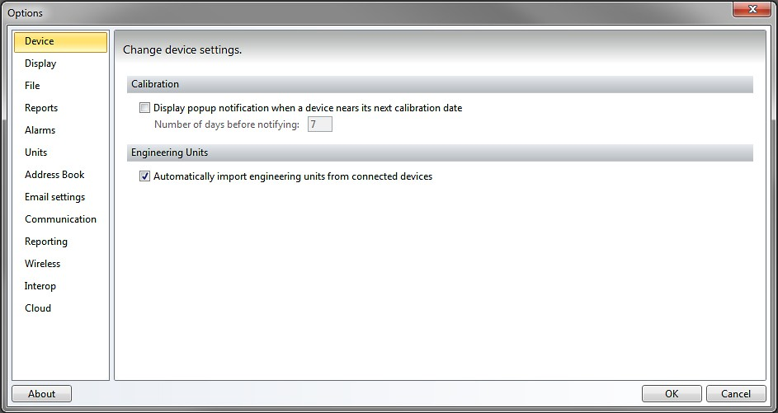**单位**：更改各种单位类型的默认颜色。
* **地址簿**：管理软件中的联系人。
* **电子邮件设置**：管理服务器地址、端口和电子邮件身份验证设置。
* **通信**：配置并显示检测到的接口。
* **报告**：更改软件问题和使用情况报告首选项。
* **无线**：配置无线超时的超时。
* **Interop**：使用Windows Communication Foundation*（WCF）*构建的软件可以从连接到MadgeTech 4安全软件的数据记录器中检索实时读数
* **云：**登录并管理MadgeTech服务云帐户。

#### 安全设置

位于“**文件**”选项卡右下角的“**安全设置”**按钮提供了影响软件安全设置的各种选项

* **用户**：在软件中添加新用户或更新现有用户
* **组**：用户和管理员可以被分配到组，并且可以使用各种权限轻松地进行维护
* **登录**：调整登录设置，包括：
  + 登录尝试
  + 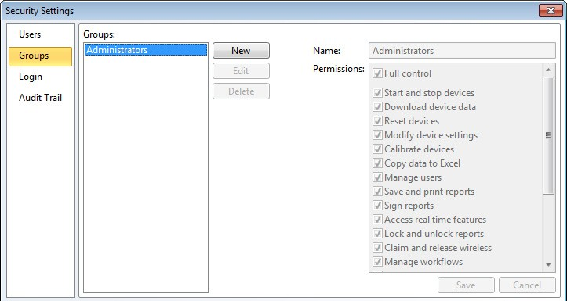锁定持续时间
  + 不活动持续时间
  + 最低密码强度
  + 密码过期
* **审计跟踪**：审计跟踪是自动保存的信息，如谁登录和退出，什么文件被下载，保存，打印等。每条记录都带有日期和时间戳，并包括用户信息。

审计跟踪将无限期存储，不能更改。

#### 添加新用户

1. 在“安全设置”窗口中，选择“**用户**”。
2. 单击“**新建**”。
3. 填写以下必填字段：
   * 用户名
   * 名字
   * 姓氏
   * 电子邮件
   * **组**：选择您希望此用户关联到的组
4. 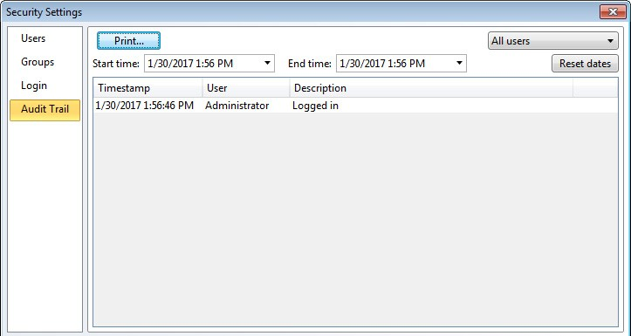单击**保存。**

删除用户

1. 在“安全设置”窗口中，选择“**用户**”。
2. 在**用户**列表中选择要删除的用户
3. 单击“**停用**”。
4. 通过单击“**是”**进行删除确认。

创建新组

1. 在“安全设置”窗口中，选择“**组**”。
2. 单击“**新建**”。
3. 填写组的**名称**
4. 通过单击复选框，选择要授予组的权限
5. 单击**保存**。

删除组

1. 在“安全设置”窗口中，选择“**组**”。
2. 在"组"列表中选择要删除的组。
3. 在继续之前，您必须删除与该组关联的所有用户
4. 单击**删除**。
5. 通过单击“**是”**进行删除确认。

■电话：0755 -8420 0058 ■传真：0755 -2822 5583 ■[E-mail:sales@eofirm.com](mailto:sales@eofirm.com) ■[http://www.eofirm.com](http://www.eofirm.com/) **14**



设备菜单

位于菜单栏顶部的“**设备”选项卡**包含用于管理设备的所有功能此选项卡中有四个不同的部分：控制、报警、信息和无线。下面是设备菜单中的命令和选项列表

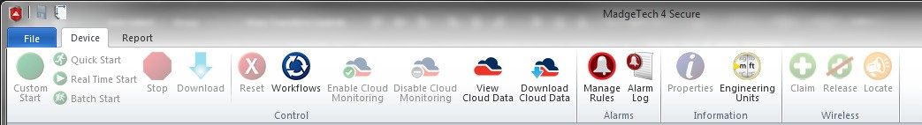

**自定义启动**-使用自定义设置启动所选设备。

**快速启动**-使用当前设置启动所选设备。



**实时启动**-在实时模式下启动所选设备。



**批量启动**-自动启动连接的相同类型的设备。



 **停止**-停止所选设备。

**下载**-从所选设备下载记录的数据。



 **重置**-重置所选设备。

**工作流**-管理设备自动化工作流。



**启用云监控**-使数据记录器能够通过云软件连接。

**禁用云监控**-断开数据记录器与云软件的连接。

**查看云数据**-通过Web浏览器查看云数据。

**下载云数据**-以CSV文件的形式下载云数据。

**管理规则**- 管理实时报警规则。

**报警日志**-显示报警通知历史记录。

**属性**-查看所选设备的属性和设置。

**工程单位**-管理工程单位。



**声明**-将选定的无线设备添加到网络。

**释放**-从网络中删除选定的无线设备。

**定位**-查找或识别带有声音警报的无线设备。



##### ■电话：0755 -8420 0058 ■传真：0755 -2822 5583 ■[E-mail:sales@eofirm.com](mailto:sales@eofirm.com) ■[http://www.eofirm.com](http://www.eofirm.com/)**15**



报告菜单

位于菜单栏顶部的“**报告”选项卡**包含用于管理报告的所有功能和选项此选项卡中有五个不同的部分：图形、数据表、统计数据、通道读数和报告选项。下面是报告菜单中的命令和选项列表



**生成**-基于当前报告生成图形，如果没有打开报告，则生成空白图形。



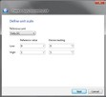**选择**-更改光标功能以选择数据点。

**时间片**- 管理时间片选项。

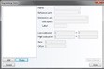**冷却标记**-为多个温度冷却点设置注释。



**设备属性**-查看所选通道的关联设备的属性。

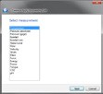**数学通道**-管理根据指定计算生成值的通道。



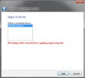**适合视图**-缩小以适合视图中的所有数据。

**值线**-固定用于最小、最大&平均线值的水平线。

**删除通道**-从当前报告中删除所选通道。

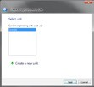**框缩放**-更改光标功能以放大选定区域。

**线条粗细**-更改图形中值线的粗细。

**添加注释**-向图表添加注释。

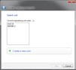**水平缩放**-更改光标功能以放大选定的时间长度。



**垂直缩放**-更改光标功能以放大选定的单位范围。



**设置比例**-设置图形的比例。

**线条颜色**- 更改图表中值线的颜色

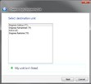**背景颜色**-更改图形的背景颜色。



**生成**-基于当前报表生成新网格，如果没有打开报表，则生成空白网格。



**单位**- 更改所选通道的单位

**通道编号**-更改通道的分组方式;序列号、设备ID和设备名称。

**报告属性**-查看有关当前报告的详细信息。



**锁定垂直比例**-锁定图形的垂直比例。

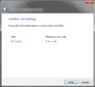**启用自动滚动**-添加实时数据点时，允许图形沿时间轴自动滚动。

**轴位置（AxisPositions）**-更改每个轴位于图形的哪一侧。

**生成**-基于当前报告生成新的统计视图，如果没有打开报告，则生成空白视图。

**添加/删除**-管理自定义统计信息。



**时间标记**-允许显示具有循环持续时间属性的图形。

**导出到Excel®**-将当前报告的数据复制到Microsoft Excel®。

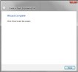**签名**-在报告上包括电子签名。

**锁定**-锁定报告以防止进行任何更改。

画面导航

MadgeTech 4安全软件提供了一个具有几乎无限的报告功能和定制功能的显示器用户现在有机会安排显示屏，以满足特定的需求，如大小，位置和信息的可访问性。

文件数据库

“**文件数据库**”面板包含几个不同的文件夹，可以在其中保存或删除报告用户还可以创建新文件夹以帮助组织数据集和报告。

通道面板

“**渠道**”面板显示当前打开报告中的不同面板如果没有打开报告，面板将为空白。

互联设备

“已**连接设备”**面板显示连接到PC或通过无线传输可用必须选择此面板中的设备才能启用任何设备特定功能。

文件

“**文件**”面板显示在“**文件数据库**”面板中选定的文件夹的内容

用户可以根据当时对软件的预期用途在“**文件**”面板和“**连接的设备”**面板之间切换

在每个面板标题栏上都有一个**向下的箭头**图标和一个**大头针**图标。点击大头针图标将导致面板自动隐藏

并成为左边距中的制表符要在面板隐藏时查看内容，请将鼠标悬停在隐藏面板的标题上。上下文菜单包含以下选项：

* **浮动**：这允许选定的面板**浮动**，并可以在屏幕上的任何地方移动一个面板也可以通过点击它的标题，按住并拖动它到屏幕上的任何地方，然后释放它来浮动*（如下所示）*

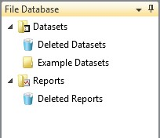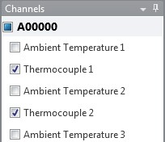

“文件数据库”面板“通道”面板

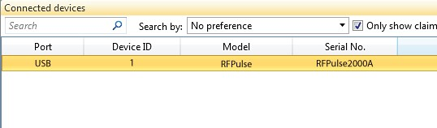

已连接设备面板

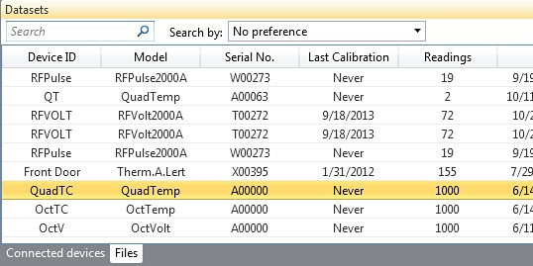

文件面板

* **停靠：**此选项将选定的面板锁定在其原始位置。
* **停靠为文档：**此选项将面板添加到报告选项卡组。
* **自动隐藏**：此选项隐藏面板，因此只有标题可见。
* **关闭**：此选项关闭面板。

*将鼠标悬停在大头针图标上将允许隐藏面板*

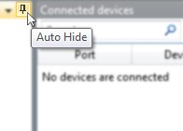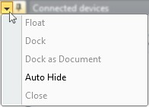

将鼠标悬停在箭头图标上将显示各种选项

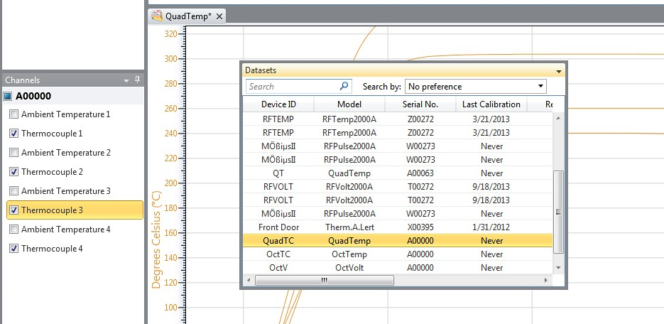

*浮动数据集面板*

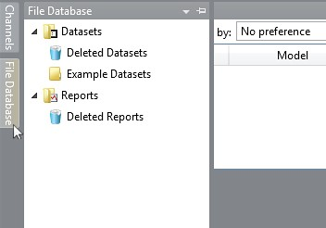

*将鼠标悬停在隐藏面板上将显示该面板的内容。*

注意：大头针图标现在指向左侧。

重新排列面板

除了隐藏和浮动面板选项之外，还可以手动重新排列面板以满足用户的偏好。

要重新排列面板，请执行以下操作：

1. 单击并按住面板的标题
2. 向面板的新位置的方向移动鼠标。突出显示的蓝色部分将随鼠标移动，作为面板的预览继续移动鼠标，直到出现以下屏幕。



面板的可选放置

将鼠标移动到所需选项，然后释放鼠标。顶部选项会将选定的面板放置在图像出现的面板右选项将选定的面板放置在该面板的右侧，左选项将选定的面板放置在该面板的左侧，底部选项将选定的面板放置在该面板的下方，而中心选项将选定的面板放置在该面板的顶部 *（注意：并非所有面板都支持居中选项。）* 以下是重新排列“**通道”**面板的步骤的示例屏幕。现在，“**通道**”面板位于图表窗口上方，而不是原来的左侧

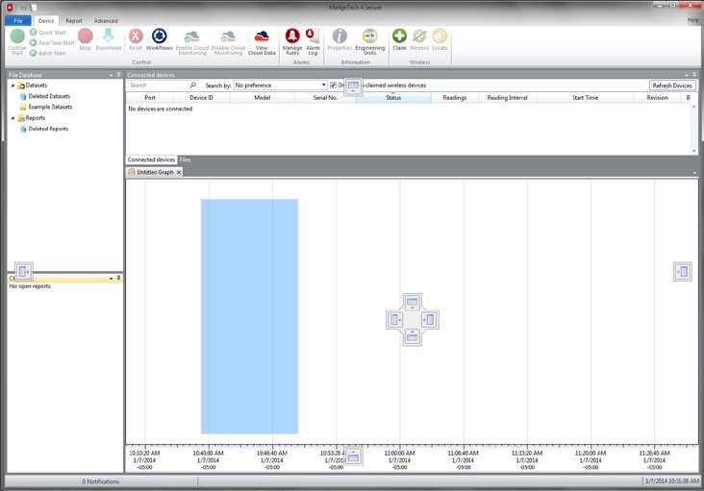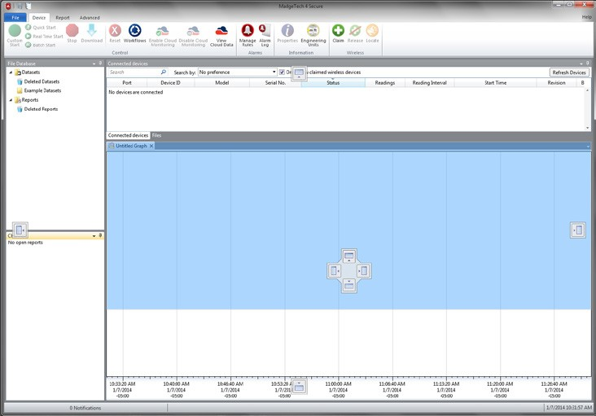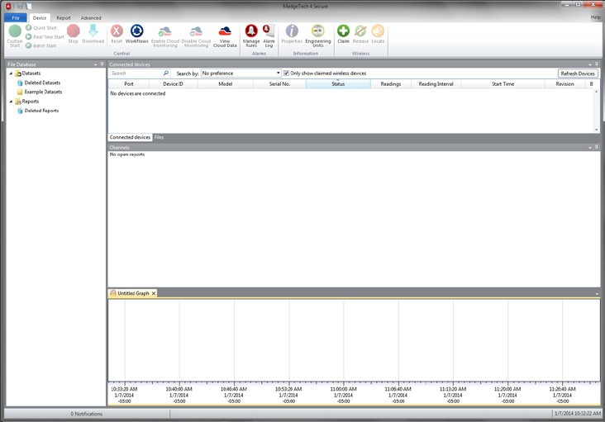

#### 恢复默认窗口

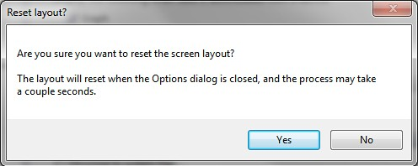

该软件有一个简单的方法来恢复软件的面板到默认的屏幕布局。

要恢复默认窗口，请执行以下操作：

1. 单击**文件**选项卡，然后单击**选项**。
2. 单击**显示**选项卡。
3. 滚动到底部并选择**重置屏幕布局**。软件将显示确认请求的提示选择**是**。
4. 它将返回到选项面板，选择**确定**以应用更改。任何未保存的数据也会被软件提示保存。
5. 如果报告已打开但尚未保存，则不会应用重置屏幕布局

帮助菜单

MadgeTech 4安全软件提供全面的帮助菜单，以回答使用MadgeTech 4安全软件时遇到的任何问题。用户可以直接使用关键词进行搜索，或者利用预先制定的类别进行导航，找到手头问题的解决方案

* 使用帮助菜单的**目录**部分，有各种各样的部分，涵盖了最常见的主题。

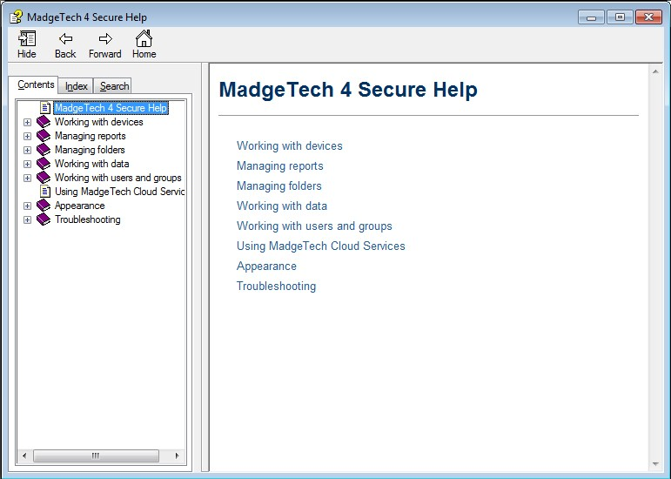

* + MadgeTech 4安全帮助
  + 使用设备
  + 管理报表
  + 管理文件夹
  + 处理数据
  + 使用用户和组
  + 使用MadgeTech云服务
  + 外观
  + 故障排除
* 帮助菜单的**索引**部分允许搜索一个单词。
* 帮助菜单的**搜索**选项允许用户插入问题或短语。

有关帮助部分的更多详细信息，请参阅**管理数据*、*文件夹和报告**、**维护**和**故障排除**

手册的部分

软件安全和审计跟踪

软件安全

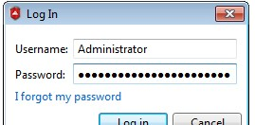每次启动软件时，用户都需要登录

密码将不可见。帐户管理员可以管理用户权限，包括帐户激活、停用和密码重置。对帐户所做的更改将在审计跟踪中可见

管理员将输入用户名、名字、姓氏和唯一的电子邮件地址来创建新用户。一个临时密码

将被发送给新用户，他们将被要求在登录时进行更改。用户还需要在锁定时间后登录，由帐户管理员设置具体权限请参考下表

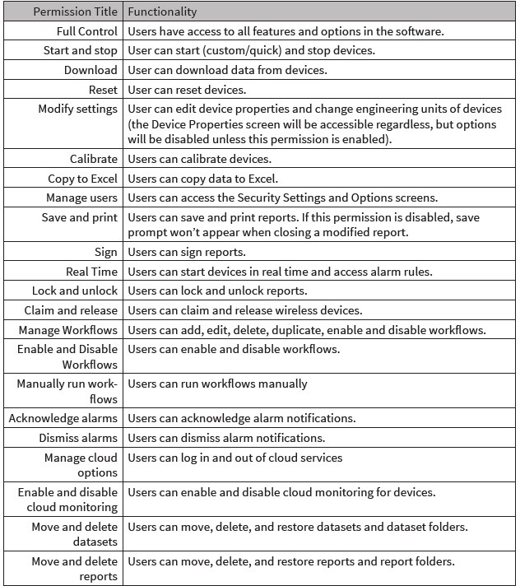

报告安全

报告需要用户名和密码才能签名。密码将不可见。

一旦签署报告，签名将出现在报告上，包括：

* 签字人姓名
* 签署日期和时间戳
* 变化的意义

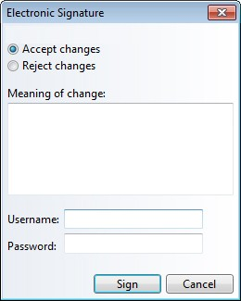

用户需要输入用户名和密码才能签署报告

可以从软件数据库和计算机备份、恢复、存档和检索报告更多信息请参见第17页。无法删除报告签名

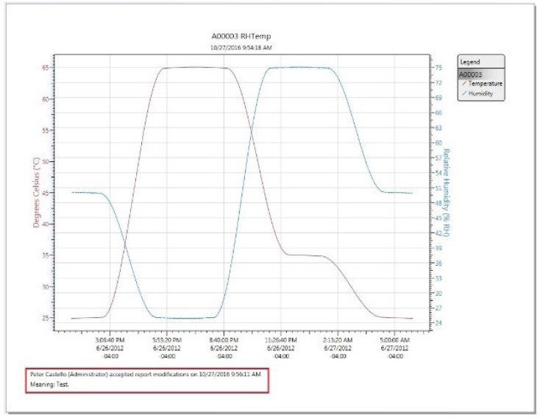

可以锁定已签名的报告，以便在没有锁定报告的用户设置的密码的情况下无法进行其他更改

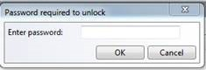

必须输入密码才能更改报告

有关锁定和解锁报告的更多信息，请参见第51页。

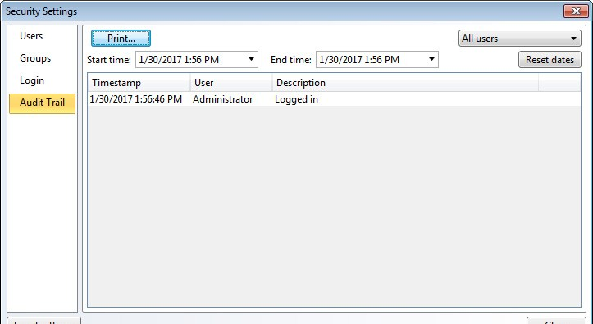**审计跟踪**

审计跟踪记录软件打开时用户执行它会记录设备

通过软件启动、停止和下载

当软件打开时，会自动创建审计跟踪

审计跟踪还将记录用户信息，如管理员密码重置、更改组分配和角色，但不会记录特定的组名称和角色

所有电子记录，包括审计跟踪和签名，都不能编辑或删除，并无限期地存储在软件中

审计跟踪存储在文件位置：C：\Users\USERNAME\AppData\Local\MadgeTech\MadgeTech 4\。可以手动备份和存档此文件夹，作为一种额外的保护措施

使用设备

在MadgeTech 4安全软件中，数据可以以图形或表格格式查看，也可以以摘要和统计视图查看，可用于进一步分析。该软件具有导出到**Microsoft Excel®**、数据注释、数字

校准和更多。

连接和断开设备

每个数据记录器必须连接到PC，以便与设备进行通信MadgeTech无线数据记录仪系列可以使用MadgeTech无线收发器进行无线通信

应使用以下步骤连接和断开数据记录器（使用该设备的适当接口电缆

要连接设备，请执行以下操作：

1. 将接口电缆插入计算机上可用的**COM**或**USB**端口
2. 将接口电缆的立体声插孔端插入设备，或将数据记录器插入接口坞站。

（注：接口电缆与数据记录仪的连接方式因所使用的接口电缆和数据记录仪而异。

1. 一旦数据记录仪连接到PC，它将出现在**连接的设备**面板中。

要断开设备连接，请执行以下操作：

1.从数据记录器上拔下接口电缆的立体声插头端，或从接口坞站上取下数据记录器。 *（注：在应用设备设置时，请勿断开数据记录器。）*

##### ■电话：0755 -8420 0058 ■传真：0755 -2822 5583 ■[E-mail:sales@eofirm.com](mailto:sales@eofirm.com) ■[http://www.eofirm.com](http://www.eofirm.com/)**23**



启动设备

启动设备记录数据时，有几个选项和启动方法可用。可以在部署设备之前指定启动设置。选择**自定义启动**以选择或修改日志记录选项，或者通过选择**实时启动**或**批处理启动**，使用当前设置启动设备。**实时启动**选项允许设备立即将读数报告回中央PC**批量启动**选项允许使用相同的自定义启动设置对相同型号的设备进行编程

通过按住**Ctrl**或**Shift键**、选择其他设备或按箭头键可以选择多个设备但是，所选设备必须全部为同一型号，启动选项才可用。

### 自定义起始

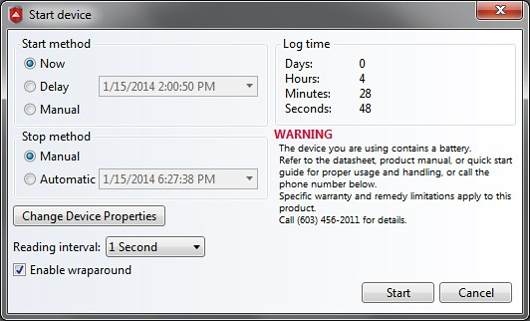

当使用自定义设置启动设备时，用户可以通过选择立即启动或延迟启动来指定设备何时启动，然后选择读取间隔，这将取决于设备和应用程序。其他选项，如

停止方法和启用内存回绕*（当读取容量达到时，回绕内部内存）*取决于所选设备的属性。*（右图）*

立即开始

要使用自定义设置立即启动设备，请执行以下操作：

1. 在“**已连接设备**”面板中，选择要启动的设备该设备应突出显示。
2. 在“**设备”**选项卡上的“**控制**”组中，单击“**自定义启动**”。用户还可以右键单击设备并选择**开始**，然后

在上下文菜单中**自定义启动**

1. 指定所有所需的设置。
2. 单击**开始**。
3. 设备启动后，“**已连接设备**”面板中的状态将显示为“**正在运行**”。

手动和延迟启动

根据设备的不同，用户可以手动启动数据记录器或使用**自定义启动**选项执行延迟启动

手动启动

需要对具有手动启动功能的数据记录仪进行编程，以便执行**手动启动**。

要手动启动设备，请执行以下操作：

1. 在“**已连接设备**”面板中，选择设备。确认突出显示预期器械
2. 在“**设备”**选项卡上的“**控制**”组中，单击“**自定义启动**”。用户还可以右键单击设备并选择**开始**，然后

在上下文菜单中**自定义启动**

1. 在**启动设备**屏幕的**启动方法**部分下，选择**手动**单选按钮。
2. 选择任何其他必要的启动设置*（如读取间隔、内存回绕、停止方法等）*.
3. 单击**开始**按钮。**启动设备**框将关闭，**连接设备**面板中的状态列将显示，

等待手动启动。

1. 要开始记录，请参阅随设备提供的产品信息卡中的手动启动方法

延迟启动

使用**延迟开始**方法时，用户可以通过在**自定义开始**窗口中设置时间来决定数据记录器何时开始记录此方法不需要用户在场即可启动设备，因为它将在选定的时间自动启动

1. 在“**已连接设备**”面板中，选择所需设备。确认突出显示预期器械
2. 在“**设备”**选项卡上的“**控制**”组中，单击“**自定义启动**”。用户还可以右键单击设备并选择**开始**，然后

在上下文菜单中**自定义启动**

1. 在**启动设备**屏幕的**启动方法**部分下，选择**延迟**单选按钮。
2. 单击“**延迟**”单选按钮旁边的“开始”菜单，然后选择所需的开始日期和时间。
3. 选择任何其他必要的启动设置*（如读取间隔、内存回绕、停止方法等）*
4. 单击**开始**按钮。
5. 已**连接设备**面板中的状态列将显示为**等待启动**。
6. 选定的开始时间过后，如果设备未出现，请单击**刷新设备**按钮。*（注意：无线设备将自行更新，否则刷新的持续时间将很长。*
7. 已**连接设备**面板中的状态列将显示为**正在运行**。

快速启动

当使用**快速启动**选项启动设备时，它将使用最新的**自定义启动**设置立即启动**在**使用**快速入门**之前，务必确保正确配置了选定的设备。

1. 在“**连接的设备**”面板中，选择所需的设备。确认突出显示预期器械
2. 在“**设备”**选项卡上的“**控制**”组中，单击“**快速入门**”。用户还可以右键单击设备并选择**开始**，然后在上下文菜单中选择**快速启动**
3. 当设备正确启动后，其在“**已连接设备**”面板中的状态将显示为“**正在运行**”。

实时启动

当设备**实时**启动时，读取数据以数据集的形式直接传输到软件，并存储在软件的内部数据库中。数据可以随时作为报告查看，并将在收到新读数时自动更新无线和非无线设备在**实时**启动时的功能不同。

1. 在“**已连接设备**”面板中，选择所需设备。确认突出显示预期器械
2. 在“**设备”**选项卡上的“**控制**”组中，单击“**实时启动**”。用户还可以右键单击设备并选择**开始**，然后在上下文菜单中选择**实时开始**
3. 在**参数**选项卡中指定设备启动和停止首选项以及读取间隔。**报警规则**可在**报警规则**选项卡中配置。*（如右图所示）（注：有关添加、更改或删除报警规则的详细信息，请参阅本手册的报警部分。）*

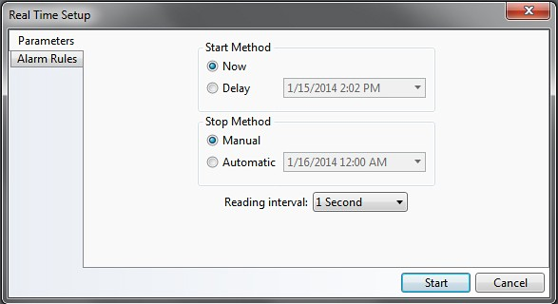

1. 点击**开始**按钮。
2. 如果在“**显示”**中选中“**实时记录开始时显示图形”，**

**选项**卡上，一个图形将

自动显示包含所选设备的实时数据

1. 当设备已正确启动时，其在**连接设备**面板中的状态将显示为**实时**。

设备也可以在运行时实时启动

在某些情况下，如果设备不是无线设备，则可以在设备已经运行时**实时**启动。设备必须物理插入计算机，必须禁用环绕，读取间隔必须为2秒或更慢。

1. 在“已连接的设备”面板中，选择需要实时启动选项的运行设备。其状态将显示为**Running**。
2. 在“**设备”**选项卡的“**控制**”组中，单击“**实时启动**”。 *（注意：状态现在将显示为实时。）*
3. 要停止设备，必须点击两次**停止**

批次开始

当使用**Batch Start（**批量启动）选项时，一台设备被编程，并将指定其他类似设备将使用的设置不需要在开始批量启动之前选择多个设备 *（注意：只有型号和固件相同的设备才能一起批量启动。）*

当用户有许多重复或相同型号的设备需要使用相同的设置启动时，**批量启动**非常有用**批量启动**选项允许用户按下一个按钮启动所有设备，而不是单独更改设置并单独启动每个设备，从而节省宝贵的时间和精力。

**批量启动**将具有与**自定义启动**选项相同的启动设备设置屏幕。此外，单击“**Start（开始）**”按钮后，将出现“**Batch Start Log（批量启动日志**）”对话框，通知用户每个设备何时启动以及实际启动时间*（右图）*

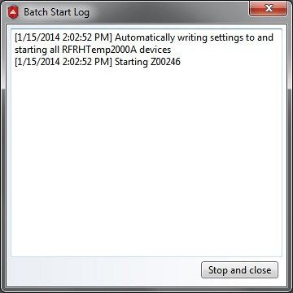

要开始批处理启动，请执行以下操作：

1. 在**连接的设备**面板中，选择要用作**批量启动**基础的预期设备。
2. 在“**设备”**选项卡上的“**控制**”组中，单击“**批量启动**”。用户还可以右键单击设备并选择**启动**，然后在上下文菜单中选择**批量启动**
3. 配置设置并通过单击“**开始**”启动插入的设备。
4. 从扩展坞中取出第一个数据记录器，然后将下一个数据记录器放入扩展坞。当设备已正确启动时，它们在“**已连接设备”**面板中的状态将显示为**“正在运行**”。重复此步骤，直到所有预期设备都已启动。

插入PC的任何设备，如果与配置**Batch Start**的设备型号相同，将自动启动。然后可以拔下显示为**已启动**或**等待启动**的每个设备

一旦启动，设备将开始记录数据根据选择的停止方法，设备将继续收集数据，直到手动停止、达到内存容量或达到用户选择的停止参数一旦设备停止，收集的数据可以下载到数据集中，并用于生成任何类型的报告。

■电话：0755 -8420 0058 ■传真：0755 -2822 5583 ■[E-mail:sales@eofirm.com](mailto:sales@eofirm.com) ■[http://www.eofirm.com](http://www.eofirm.com/) **26**



停止设备

当设备当前正在记录数据、**实时**运行或等待启动时，用户可以选择停止记录。停止的设备将不再记录数据，直到配置为重新启动可用的停止方法因型号而异，但可以包括：**手动停止**、**自动停止**和**读数停止**。这些停止方法是在设备启动时指定的

通过按住**Ctrl**或**Shift键**并选择其他设备或按箭头键，可以选择要停止的多个设备已选择的所有设备将在“**已连接设备**”面板中突出显示

手动停止

**手动停止**选项方便且易于设置。没有需要输入的信息，

**自动**或**读数停止**方法。即使在启动时选择了其他停止方法，**手动停止**也始终可用

要在启动期间配置手动停止，请执行以下操作

1. 在“**自定义启动**”框中，选择“**停止方法**”部分下的“**手动**”单选按钮

要手动停止设备，请执行以下操作：

1. 在“**已连接设备**”面板中，选择要停止的设备
2. 在“**设备”**选项卡上的“**控制”**组中，单击**“停止**”。用户还可以右键单击设备并在上下文菜单中选择**停止**。（*注：对于101A数据记录仪，如果同时选择了手动启动选项，则手动停止选项可以启用手动停止。*

如果设备正在记录数据并**实时**运行，**则**必须单击两次“停止”才能停止设备。单击**停止**

一次仅停止**实时**记录，第二次选择**停止**将停止记录数据。

自动停止

“**自动停止**”方法与时间有关。用户可以设置未来的时间点，以停止记录器的记录。用户不需要手动停止设备，因为它会自动停止

要配置自动停止方法，请执行以下操作：

1. 在“**自定义启动**”框中，选择“**停止方法**”部分下的“**自动**”单选按钮
2. 在“**自动**”单选按钮旁边的“录制”菜单中，选择设备应停止录制的时间
3. 要确认设备已停止录制，请单击“**已连接设备**”面板中的“**刷新设备**”按钮现在，“**已连接设备**”面板中的状态列将显示为“**已停止**”。

读数停止方法

**读数停止**方法取决于器械记录的读数数量例如，如果在读数文本框中输入持续时间20，则器械将在记录20个读数后停止记录

要配置读数停止方法：

1. 在**自定义设备**框中，选择**停止方法**部分下的**读数单选**按钮
2. 在**Readings单选**按钮旁边的文本框中，输入数据记录器在停止前应记录的读数数量
3. 要确认已记录的读数数量，请单击“**已连接设备**”面板中的“**刷新设备**”按钮
4. 现在，已**连接设备**面板中的状态列将显示“**已停止**”，

**读数**列将与启动设备框中输入的内容

下载数据

当数据记录器记录数据时，它将读数存储在其内部存储器中。要查看数据，必须从设备下载数据，并在MadgeTech 4安全软件中以图表、数据表或统计报告的形式查看下载的数据将一直存储在设备上，直到设备重置或重新启动。 *（注意：MadgeTech 4安全软件不会多次下载相同的数据。*

从设备

要从设备下载数据，请执行以下操作

1. 在“**已连接设备**”面板中，选择要从中下载数据的设备
2. 在“**设备”**选项卡上的“**控制**”组中，单击“**下载**”。用户还可以右键单击设备，然后在上下文菜单中选择“**下载”**

**自动显示刚下载的数据**报告用户还可以选择让报告自动显示刚下载的数据。

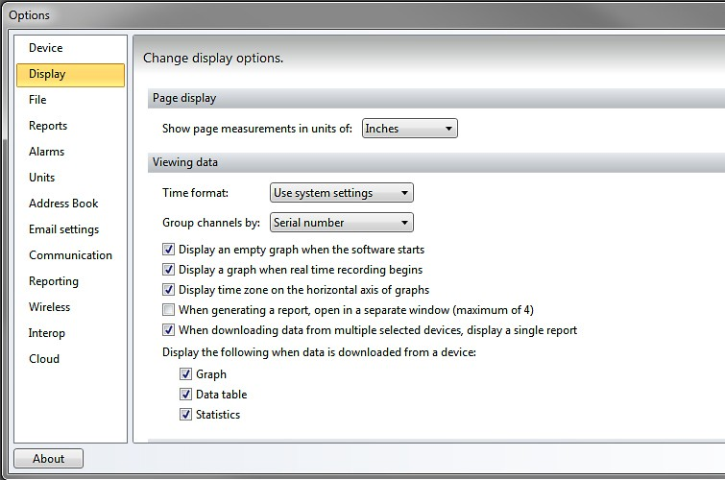

要配置报告的外观，请执行以下操作

1. 单击**文件**选项卡，然后单击**选项**。
2. 在**选项**屏幕中，单击**显示**。
3. 在“**查看数据**”部分中，选中用户希望在从设备下载数据时自动打开的每个报告类型旁边的复选框

### 录制时下载

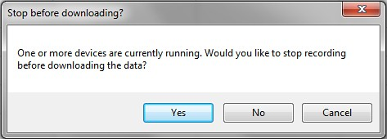

某些设备能够在录制时下载软件中的数据读取间隔必须为2秒或更慢，并且必须禁用内存

若要在设备仍在录制时下载数据

1. 在“**已连接设备**”面板中，选择要从中下载数据的设备通过确保突出显示器械，确认已选择预期器械
2. 在“**设备”**选项卡上的“**控制**”组中，单击“**下载**”。右边是将出现的以下对话框的示例，要求停止设备录制。
3. 单击**是**停止数据记录器并下载数据。单击**否**下载数据并让数据记录器继续记录。单击“**取消**”既不停止设备也不下载任何数据。

注：一旦数据从数据记录器下载，就不能备份到记录器。

重置设备

当不再需要存储在设备中的数据或需要重置警报和触发器的状态时，可以重置设备如果设备当前正在录制，则在重置之前将停止一旦设备复位，存储的读取数据将无法恢复，因此在复位设备之前，请务必确认所有数据都已下载并保存

要重置设备，请执行以下操作：

1. 在“**已连接设备**”面板中，选择要重置的设备
2. 在“**设备”**选项卡上的“**控制**”组中，单击“**重置**”。用户还可以右键单击设备，然后在上下文菜单中选择“**重置”**

工作流

工作流功能允许用户自动执行任务，以有效地下载数据，创建报告等。工作流是一组保存的指令，用于在满足指定条件时告诉软件执行任务工作流可以安排在特定的日期和时间运行，或者在特定的数据记录器连接到PC时运行。

(Note：MadgeTech 4安全软件必须运行，以便执行计划的工作流程。）

#### 添加工作流

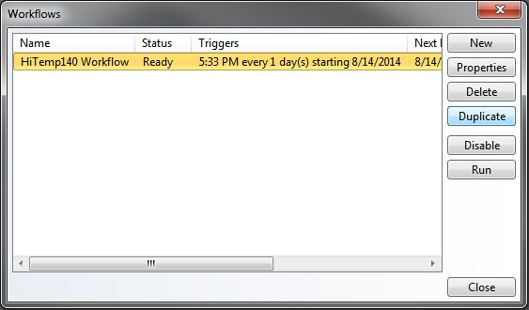

要向软件添加工作流，请执行以下操作

1. 在“**设备”**选项卡上的“**控制**”组中，单击“**工作流**”图标。
2. 选择窗口右侧的**“新建**”，然后执行以下操作：
   1. 在**名称**框中输入名称
   2. 选择操作发生前需要满足的条件
   3. 选择将发生的操作
3. 单击“**确定”（**OK）。

更改工作流

要更改软件中的工作流，请执行以下操作

1. 在“**设备”**选项卡上的“**控制**”组中，单击“**工作流**”图标。
2. 选择要更改的工作流*（注意：必须先禁用工作流，然后才能对其进行编辑）*
3. 单击“**属性**”并更改工作流以适合所需的首选项。

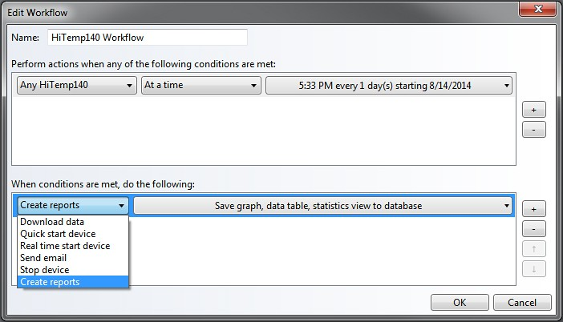

1. 单击“确定”（OK）。

禁用工作流

要在软件中切换工作流是启用还是禁用，请执行以下操作

1. 在“**设备”**选项卡上的“**控制**”组中，单击“**工作流**”图标。
2. 选择要启用或禁用的工作流
3. 根据工作流的当前状态，单击**启用**或**禁用**

复制工作流

要复制工作流，请执行以下操作：

1. 在“**设备”**选项卡上的“**控制**”组中，单击“**工作流**”图标。
2. 选择要复制的工作流
3. 单击“**复制**”。在出现的框中，更改工作流设置以适应所需的首选项。
4. 单击“**确定**”。

手动运行工作流

当需要在满足所设置的条件要求之前执行工作流时，可以手动运行工作流

要在软件中手动运行工作流，请执行以下操作

1. 在“**设备”**选项卡上的“**控制**”组中，单击“**工作流**”图标。
2. 选择要手动运行的工作流（*注意：工作流必须已启用且尚未运行，然后才能手动运行。）*
3. 单击**运行**。

删除工作流

要删除工作流，请执行以下操作：

1. 在“**设备”**选项卡上的“**控制**”组中，单击“**工作流**”图标。
2. 选择要删除的工作流，然后选择删除。

校准

MadgeTech数据记录仪必须每年校准一次*（至少）*。MadgeTech提供定制校准服务或通过软件校准设备的能力大多数数据记录仪可以通过软件进行校准，但根据应用，建议由MadgeTech校准实验室对设备进行维修

校准参数以及上次校准日期存储在设备的非易失性存储器中，可通过软件访问。该软件还允许设备在任何计算机上使用时保持校准大多数数据记录仪都可以使用单点校正偏移进行有效校准在某些情况下，可以使用两个点（*注：在大多数情况下，需要非常稳定的环境和准确的参考来执行准确的校准。MadgeTech不能保证在MadgeTech之外校准的任何设备的准确性*

有两种方法可以将校准数据输入设备。首先是“**增益和偏移**”选项，允许用户在校准时直接输入增益和偏移第二，**高值和低值**选项。用于校准的计算为x=*（y-b）* /m。

这些字母代表的值如下所示

* x=校准值· y=原始器械测量值
* b=偏移·m=增益

另一种可视化计算的方法是：

* 校准值=（读数-偏移）/增益

增益和偏移值

默认增益1和失调0不会影响器件读取的读数在进行用于校准调整的测量之前，应将器件设置为默认增益1和偏移0

高值和低值

直接输入增益和失调值的替代方法是让软件通过使用**高和低值**选项在两个参考点输入器件读数来计算它们这些参考点称为**高**和**低**，因为设备通常在低范围和高范围值下进行测试

***示例：***用户想要校准HiTemp150。用户决定使用的**低**设置为50 ℃，用户决定使用的**高**设置为150 ℃。这些值为参考值。在稳定的环境温度为50 ° C时，器件读数为50.17 ° C。在150 ° C时，设备报告149.98 ° C。该示例的设备读数将为50.17和149.98。

使用上述数据，用户将在校准屏幕上填写以下信息，假设单位为100C：

低

* **参考值**：50
* **设备读数**：50.17

###### 高

* **参考值**：150
* **设备读数**：149.98

软件使用这些值计算增益和失调值，并将其写入器件。增益和偏移值将被减去或添加到从设备下载的每个读数中，并且数据将是正确的，而无需任何进一步的操作。

### 校准设备

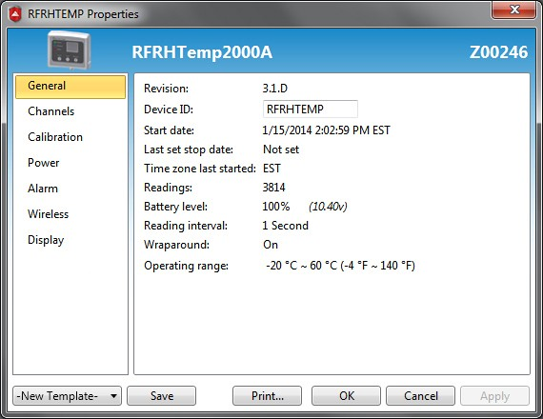

设备需要定期校准，以确保读数准确。如果设备传感器信息或其他规格与记录器一起提供，则用户可以自己校准设备设备也可以

被送回MadgeTech校准实验室进行校准以及定制和认证校准。

对于使用软件校准器械的用户

1. 在“**已连接设备**”面板中，选择要校准的目标设备
2. 在“**设备”**选项卡上的“**信息**”组中，单击“**属性**”。用户还可以右键单击所选设备，然后单击上下文菜单中的“**属性”**
3. 单击**校准选项卡**。*（如右图所示）*（*注：如果校准选项卡缺失，则无需校准设备。建议记录当前值，以便在需要时恢复原始校准值*
4. 单击“**校准”**按钮。

将出现一系列**校准设备**窗口如果设备有多个通道，请选择要校准的预期通道。*（右）*

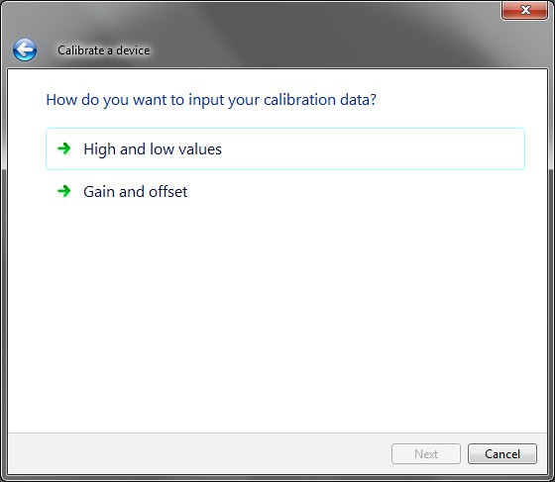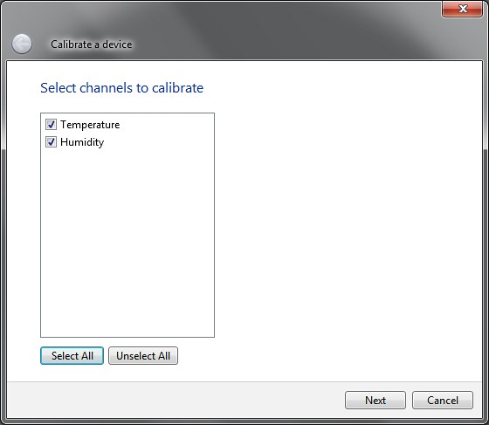

接下来，决定如何输入校准数据。请参阅本节前面概述的说明，选择适当的

选项.

如果选择了高值和低值选项，将出现以下屏幕：

(Note：根据设备、屏幕数量和

所示的单元将基于设备具有的不同信道而不同

*选择要校准的预期通道。如果有多个，请选择所有适用的选项。*

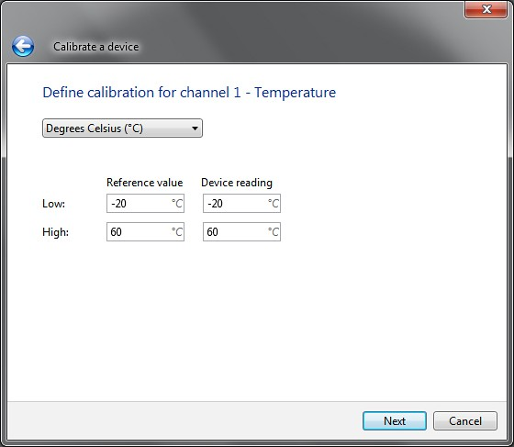

*选择校准数据的输入：高/低值或增益/偏移。*

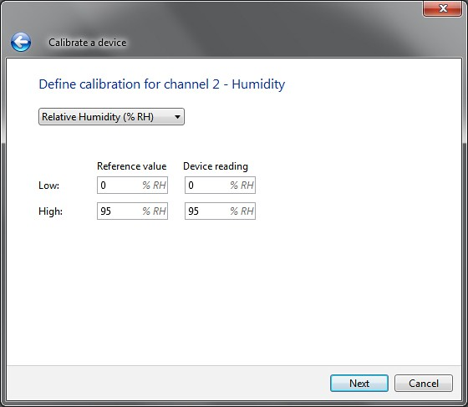

当**确认校准设置**屏幕出现时，点击**写入**，将显示以下消息

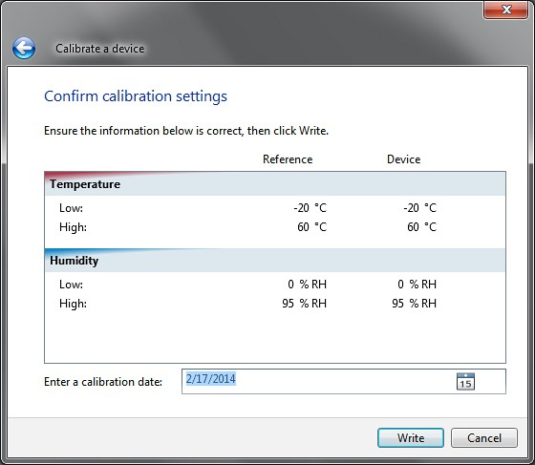

如果选择了**增益和偏移**选项，将出现以下屏幕

(Note：根据设备的不同，显示的屏幕和单元数量会有所不同，因为每个设备具有不同的通道

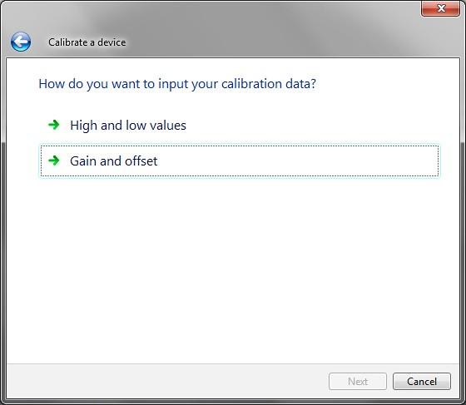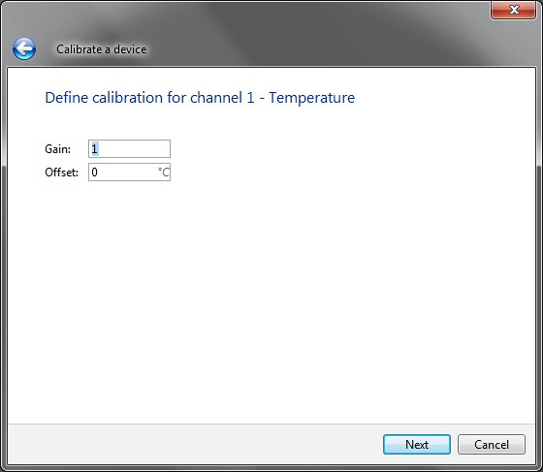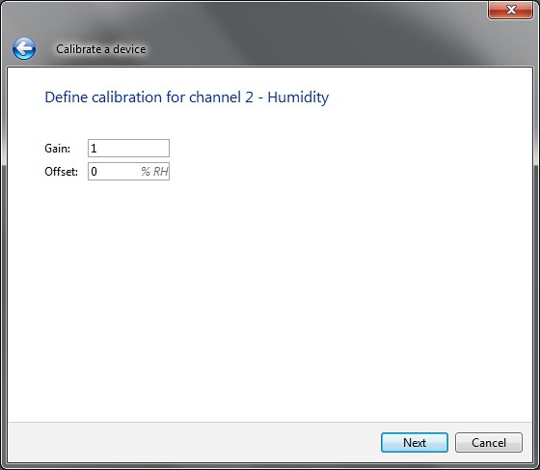

当**确认校准设置**屏幕出现时，单击**写入**，将出现以下消息

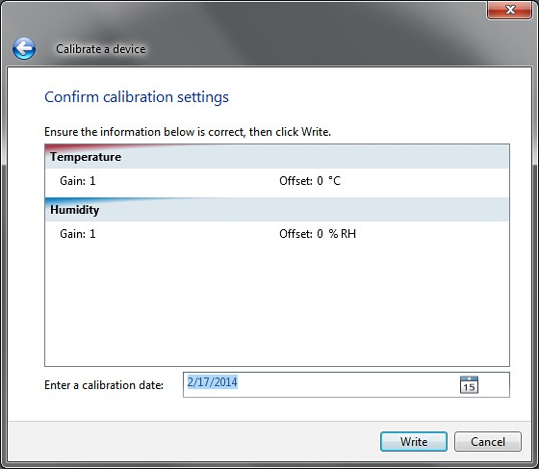

软件报警规则

有两种类型的报警设置：**软件报警规则**和**设备报警规则**。如需了解有关可通过设备修改的报警的更多信息，请参阅本手册的“**设备报警规则**”部分

报警规则

当设备实时启动时，可以设置**软件报警规则**，以在满足某些条件时通知个人此选项仅在数据记录器与软件通信并**实时**启动时可用。

**报警规则**选项允许设置高阈值和低阈值，如果设备具有此功能，则可以设置高警告阈值和低警告阈值当超过报警参数时，将在软件内触发视觉报警通知如果已配置电子邮件服务器设置，还可以将**警报规则**配置为发送电子邮件通知*（或通过电子邮件发送短信*

#### 添加报警规则

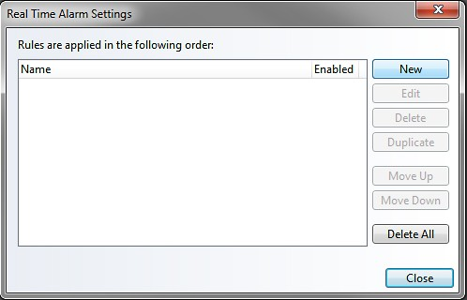

要添加报警规则，请执行以下操作：

1. 在**设备**选项卡上的**报警**组中，单击**管理规则**。将出现**实时报警设置**屏幕
2. 单击“**新建”**按钮。将出现**报警规则**框，完成以下步骤之一
   1. 在**规则名称**框中输入名称
   2. 选择是否在**满足所有条件**时发送通知

或满足任何条件。

* 1. 选择发生通知之前要满足的条件
  2. 选择将发生的通知
  3. 选择通知是只发生一次还是定期发生。
  4. 如果需要通过电子邮件或短信接收通知，请单击

**电子邮件设置**，并确保输入了正确的信息。*（注意：如果电子邮件设置不正确，将不会收到电子邮件和短信通知。*

1. 单击“**OK（确定**）”按钮.如果**规则名称**框为空，则将禁用**确定**按钮

更改报警规则

要更改报警规则，请执行以下操作：

1. 在**设备**选项卡上的**报警**组中，单击**管理规则**。
2. 单击要更改的报警规则
3. 按一下“**编辑”**按钮。
4. 更改警报规则设置以适应应用程序首选项。
5. 单击“**确定”**按钮。

启用或禁用报警规则

要启用或禁用报警规则：

1. 在**设备**选项卡上的**报警**组中，单击**管理规则**。
2. 单击指定要切换的规则的“**已启用**”列中的图标

*实时报警设置框*

*报警规则框的示例*

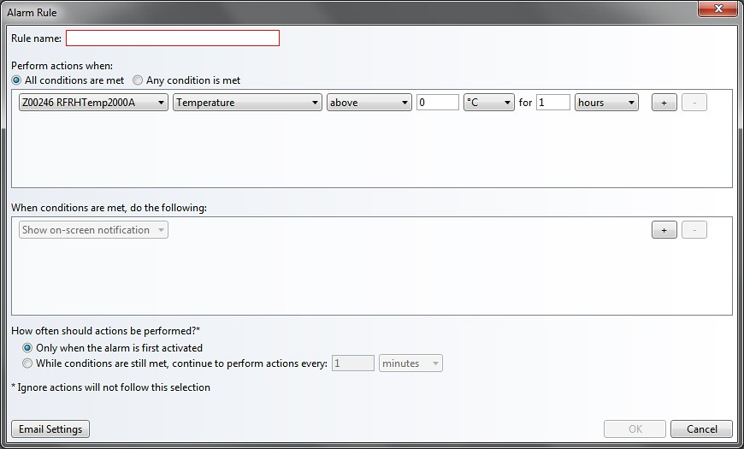

1. **启用规则**将根据用户指定的条件通知用户。**禁用规则**在满足其条件通过选择报警并使用**上移**或**下移**按钮，可以重新排列报警顺序

##### ■电话：+86 755-8420 0058 ■传真：+86 755-2822 5583 ■[E-mail:sales@eofirm.com](mailto:sales@eofirm.com) ■[http://www.eofirm.com](http://www.eofirm.com/) **33**



删除报警规则

要删除报警规则，请执行以下操作：

1. 在**设备**选项卡上的**报警**组中，单击**管理规则**。
2. 单击要更改的报警规则
3. 单击**删除**按钮。要删除所有报警规则，请单击全部**删除**按钮。

解除报警规则通知

如果收到警报规则已触发的通知，用户可以选择解除警报。

###### 要解除报警规则通知，请执行以下操作：

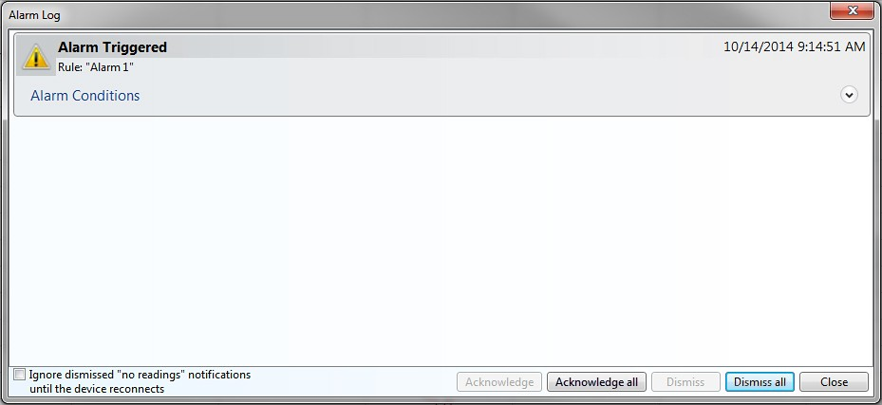

1. 在“**设备”**选项卡上的“**报警**”组中，单击“**报警日志**”。
2. 单击需要解除的通知
3. 单击“**解除”**按钮。
4. 要取消所有通知，请单击**取消所有通知**按钮。*（右）*

报警确认

当实时记录数据并出现警报通知时，用户可以

选择承认它。这将允许用户指定响应警报的操作还可以配置预定义的注释模板，以实现一致性和工作流效率。

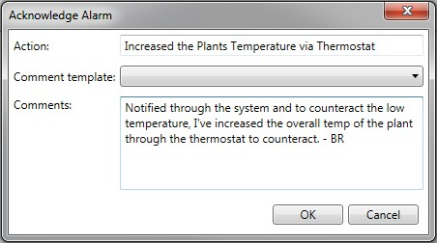

要确认软件报警：

1. 实时启动数据记录仪并保持报告打开。当记录数据时触发报警时，在**设备**选项卡中，选择**报警日志**按钮。
2. 在“**报警日志**”对话框中，从显示的列表中选择报警，然后选择

收到输入操作的标题，添加附加注释或为重复发生的报警触发器选择注释模板（如果需要）。

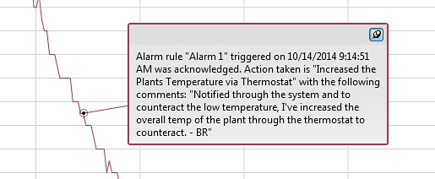

1. 选择**OK**。注释现在将出现在图表报告中，突出显示触发警报的位置，并显示添加的注释。
2. 如果有多个报警，用户可以通过按住**CTRL**键选择多个报警，然后选择**全部确认**。选择“确认所有”将对所有选定的警报应用相同的响应。要对多个报警应用不同的响应，必须分别选择它们

停止具有无读数条件的报警规则的重复报警

*报警日志框的示例*

当设置警报规则以在设备停止报告读数时持续通知时，则设备断开连接，用户可以选择忽略进一步的通知，直到设备重新连接。

要停止无读数条件的报警规则的重复通知：

1. 在**设备**选项卡上的**报警**组中，单击**管理规则**。
2. 选中**Ignore dismissed no readings notifications（忽略已解除的无读数**通知，直到设备重新连接）旁边的复选框
3. 或者，可以禁用发送通知的警报规则但是，禁用警报规则也意味着如果任何其他设备满足其条件，用户将不会收到通知

为软件报警规则添加注释模板

在软件中添加标准评论模板将减少重复输入相同评论的时间，并允许用户在触发警报时管理和跟踪响应选项

###### 增加软件告警规则注释模板

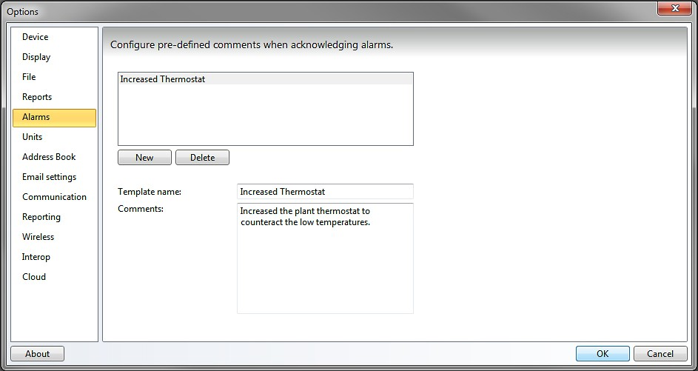

1. 单击**文件**选项卡，然后单击**选项**。
2. 在**选项**屏幕中，单击**报警**。
3. 要创建新模板，请单击“**新建**”。现在可以编辑**模板名称**和**注释**字段插入所需的模板名称并输入要显示的注释，然后选择**确定**。
4. 当选择**确认**时，预定义模板列表将可供用户使用，并显示在**报警日志**窗口

设备属性

**设备属性**框是所有设备信息和设置所在的位置，可以在其中更改这些设置。以下一般信息*（因型号和用途而异）*可在设备属性中找到

###### 修订



* 设备ID
* 开始日期
* 最后设定停止日期
* 时区上次开始
* 读数
* 电池电量
* 读取间隔
* 内存回绕状态
* 热电偶类型
* 密码
* 环境范围

设备属性框的示例

通过访问**设备属性**，可以查看或更改其他设备特定设置，例如**校准**、**通道**、**电源**、**无线信息**以及**报警和触发设置**。可以在“**信息**”组中的“**设备”**选项卡上找到“**属性**”功能对于当前正在**实时**录制或运行的设备，可以查看但不能更改**设备属性**。*（上图）*

常规设置：特定设备的属性

要查看特定设备的属性，请执行以下操作

1. 在“**已连接设备**”面板中，选择要查看属性的设备
2. 在“**设备”**选项卡上的“**信息**”组中，单击“**属性**”。用户还可以右键单击设备并在上下文菜单中选择**属性**

在应用对设置所做的任何更改之前，许多设备属性都需要重置在重置设备之前，确保下载并存储了所有需要保存的数据

#### 检查设备的电源状态

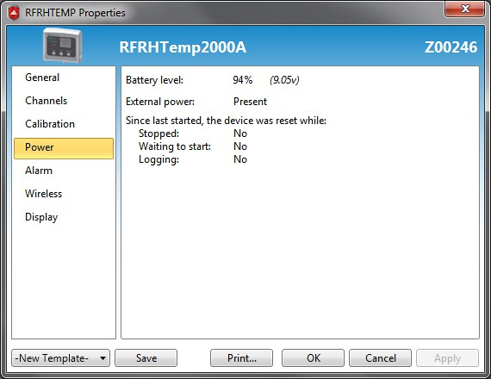

有关每个设备的电源状态的信息，请参见

**设备属性**框。**电源**选项卡将提供

电池电量、外部电源*（因型号而异）*以及设备上次是否重置或何时重置等信息

要查看设备的电源状态信息，请执行以下操作

1. 在“**已连接设备**”面板中，选择要查看其电源属性的设备
2. 在“**设备”**选项卡的“**信息”**组中，单击“**属性**”。
3. 选择**电源**选项卡。在**电源**选项卡中，可以查看所选设备的所有可用电源*（右）*

设备属性框中电源选项卡的示例

##### ■电话：+86 755-8420 0058 ■传真：+86 755-2822 5583 ■[E-mail:sales@eofirm.com](mailto:sales@eofirm.com) ■[http://www.eofirm.com](http://www.eofirm.com/)**36**



更改设备的热电偶类型

热电偶由两个不同的导体连接而成。当被加热时，它们会产生一个可以与温度相关的电压。有不同的热电偶类型，指的是对比金属组合。每种类型的热电偶都有特定的工作环境如果设备具有热电偶，则可以更改用于记录的热电偶类型器械的热电偶类型必须与探头类型匹配，否则记录的数据将不准确。

要更改设备的热电偶类型

1. 在“**已连接设备**”面板中，选择需要更改的目标设备
2. 在“**设备”选项卡**上的“**信息**”组中，单击“**属性**”。用户还可以右键单击设备并选择**属性**

（在上下文菜单中）

1. 在“**常规**”选项卡上，更改下拉列表中的**热电偶类型**如果缺少**热电偶类型**1，则器械没有热电偶。
2. 单击**应用**。

添加、更改或清除设备密码

可以设置支持密码功能的设备的密码，以防止未经授权的用户对其进行更改如果设备没有密码功能，则“**设备属性**”屏幕上将不显示密码信息

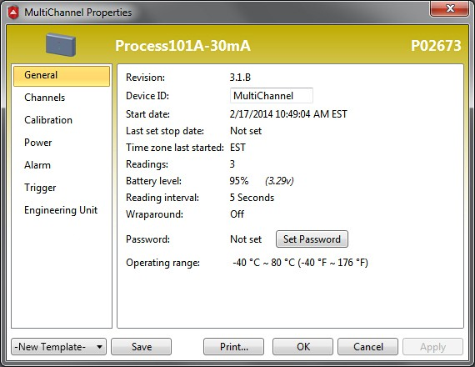

设置设备密码

设置设备的密码很容易和简单。右侧是未设置密码的“**属性**”框的示例

要设置设备的密码，请执行以下操作

1. 在“**已连接设备**”面板中，选择要选择密码的设备
2. 在“**设备”**选项卡上的“**信息**”组中，单击“**属性**”。用户还可以右键单击设备并在上下文菜单中选择**属性**
3. 在“**常规”**选项卡上，单击“**设置密码**”按钮。
4. 在出现的框中输入并确认密码，然后单击“**确定**”。下面是一个盒子的例子
5. 密码成功写入后，软件将显示以下消息

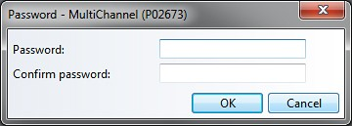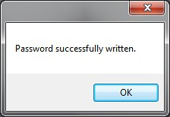

创建密码的示例框。

既然已为所选设备设置了密码，所有用户在使用受保护的数据记录器执行任何任务之前都需要输入正确的密码。*（右）*

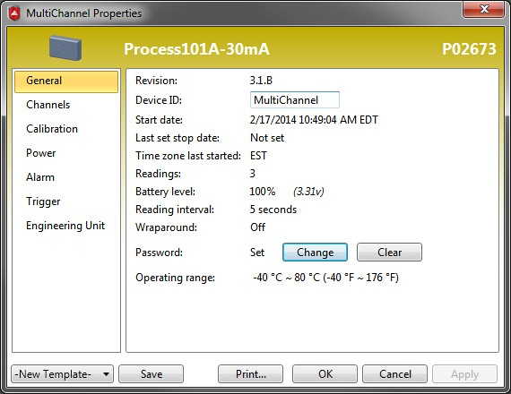

更改设备密码

用户可以随时更改当前具有密码的设备的密码

要更改设备的密码，请执行以下操作

1. 在“**已连接设备**”面板中，选择要更改密码的设备
2. 在“**设备”**选项卡上的“**信息**”组中，单击“**属性**”。用户还可以右键单击设备，然后单击上下文菜单中的**属性**
3. 在“**常规”**选项卡上，单击“**更改密码**”按钮。
4. 在出现的框中输入旧密码并确认新密码，然后单击“**确定**”。
5. 成功写入新密码后，将显示以下消息

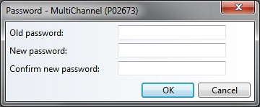

清除设备密码

可以随时清除设备上设置的密码

要清除设备的密码，请执行以下操作

1. 在“**已连接设备**”面板中，选择要清除密码的设备
2. 在“**设备”**选项卡上的“**信息**”组中，单击“**属性**”。用户还可以右键单击设备并在上下文菜单中选择**属性**
3. 在“**常规”**选项卡上，单击“**清除密码**”按钮。将出现**密码**框
4. 输入正确的密码，然后单击“**确定**”。
5. 成功清除密码后，将显示以下消息

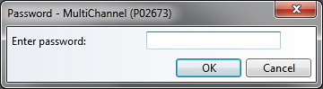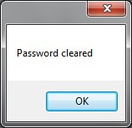

保存设备模板

用户可以将常用的设备属性设置保存为模板，这些模板可以应用于同一型号的其他数据记录器，以供将来重复使用。

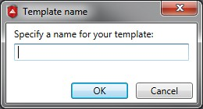

要保存设备模板，请执行以下操作：

1. 在“**已连接设备**”面板中，选择任意设备。
2. 在“**设备”**选项卡上的“**信息**”组中，单击“**属性**”。用户还可以右键单击设备并在上下文菜单中选择**属性**
3. 输入设备的所有所需属性。在位于“**属性**”框左下方的菜单中，选择“**新建模板**”。
4. 选择**Save（保存**），将出现一个框，提示为设备模板命名输入名称并选择**确定**。

频道设置

**设备属性**框中的通道设置指的是通道的重命名此功能仅适用于QuadTemp、OctTemp、QuadTemp2000和OctTemp2000数据记录仪以及CTL 2000。QuadTemp和OctTemp数据记录器有两种通道类型：**热电偶**和**环境**。启用数据记录的设置对于**Ambient**通道始终处于非活动状态，并且无法选择，因为它与相应的热电偶通道一起工作。*（注意：禁用热电偶通道也将禁用相应的环境通道。）*

更改设备的通道名称

要更改设备的通道名称，请执行以下操作

1. 在“**已连接设备**”面板中，选择要更改热电偶通道名称的设备
2. 在“**设备”**选项卡上的“**信息**”组中，单击“**属性**”。用户还可以右键单击设备并在上下文菜单中选择**属性**
3. 在“**通道**”选项卡上，单击“**使用自定义名称**”复选框以更改热电偶的名称以下是“频道”选项卡的示例，包含默认设置和自定义设置。（*注意：只能更改热电偶通道名称。）* 如果没有使用自定义名称的选项，则设备没有重命名热电偶通道的选项。

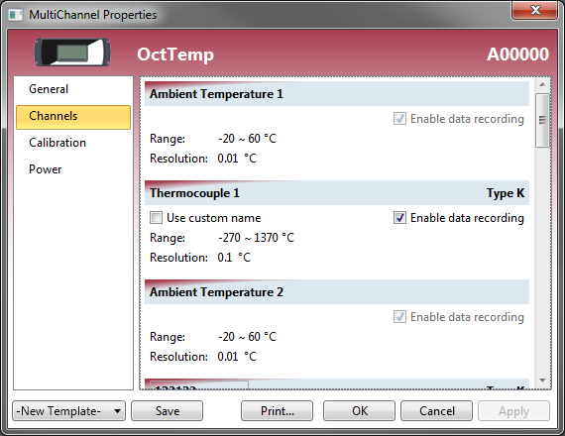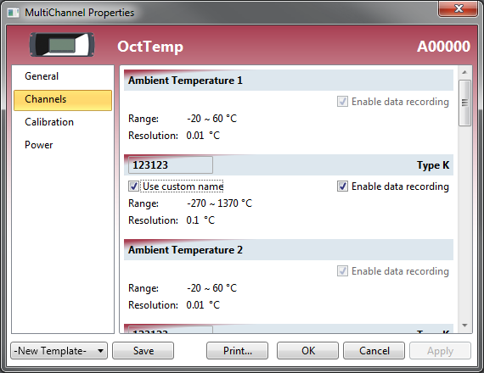

热电偶通道的默认设置示例

*选中“使用自定义名称”复选框并应用所需热电偶名称的示例*

校准设置

要编辑校准设置，请参阅本手册的**校准**部分

设备报警规则

有两种类型的报警设置：**软件报警规则**和**设备报警规则**。如需了解有关可在软件中修改的报警的更多信息，请参阅本手册的“**软件报警规则**”部分

更改设备报警规则

要更改设备的警报设置

1. 在“**已连接设备**”面板中，选择要更改警报设置的设备
2. 在“**设备”**选项卡上的“**信息**”组中，单击“**属性**”。用户还可以右键单击设备并在上下文菜单中选择**属性**
3. 单击“**报警”**选项卡。如果“**报警**”选项卡缺失，则设备没有任何报警设置。

###### 配置报警设置：

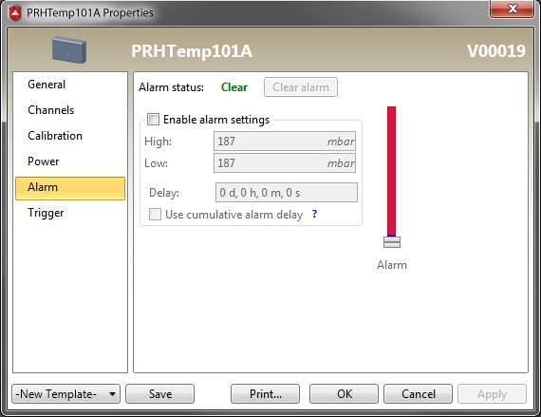

1. **高和低**设置指示报警激活时的读数阈值
2. **Warn high（警告高）和Warn low**（警告低）设置指示报警警告激活时的读数阈值
3. **延迟**设置指示在超过报警阈值后报警变为活动状态之前等待的时间
4. **使用累积报警延迟**复选框指示当读数回落到报警阈值内时是否应重置报警延迟（*如右图所示）（注：可用设置因型号而异。）*
5. 单击**应用**按钮。

清除设备上的活动设备警报或警报警告

要清除设备上的活动设备警报或警报警告

1. 在“**已连接设备**”面板中，选择要更改的目标设备的警报
2. 在“**设备”**选项卡上的“**信息**”组中，单击“**属性**”。用户还可以右键单击设备并在上下文菜单中选择**属性**
3. 点击**报警**按钮。如果“**报警**”选项卡缺失，则设备没有任何报警设置。
4. 在“**报警**”选项卡中，执行以下任一操作
   1. 点击**Clear alarm（**警报）按钮清除警报，使其不再处于活动状态。
   2. 单击**Clear warning（**警告）可清除报警警告，使其不再处于活动状态。

触发设置

触发器设置可配置为允许设备在达到某些读数阈值时自动开始和停止记录数据。设备的触发能力可能会有所不同。要更改设备的触发设置，请参阅以下步骤

更改设备的触发设置

要更改触发器设置：

1. 在“**已连接设备**”面板中，选择要更改设置的设备
2. 在“**设备”**选项卡上的“**信息**”组中，单击“**属性**”。用户还可以右键单击设备并选择**属性**

（在上下文菜单中）

1. 单击**触发器**。如果缺少“**触发器**”选项卡，则设备没有任何触发器设置。
2. 配置**触发器**设置。
   1. 窗口模式
      * 设备启动后，当读数低于低设定点值或高于高设定点值时开始记录。如果禁用任一触发器，则忽略相应的设定点值禁用高电平和低电平触发器会导致记录所有读数这适用于支持禁用两个触发器的设备
      * **触发器样本计数**指示每个触发器样本应包含多少读数当当前样本中记录了指示的读数数量时，记录将结束，直到再次超过设定点值如果勾选**首次触发时填充存储器复选框**，则样本计数设置为器械可记录的最大读数。
   2. 两点模式
      * 开始范围指示何时开始录制读数必须高于**开始高**设定点值或低于**开始低**设定点值才能开始记录。停止范围指示记录何时结束。读数必须高于**停止低**设定点值或低于**停止高**设定点值才能结束记录。
      * 当记录结束时，任何超出开始范围的读数将导致记录再次开始
   3. 三轴记录仪
      * 当任何轴的读数在正方向或负方向上超过该轴的设定值时，记录开始
3. 单击**应用**。以下图像是**触发**屏幕示例：

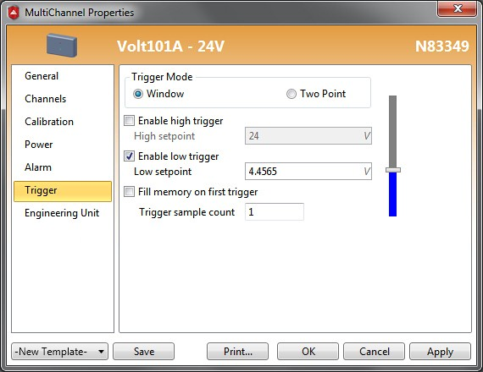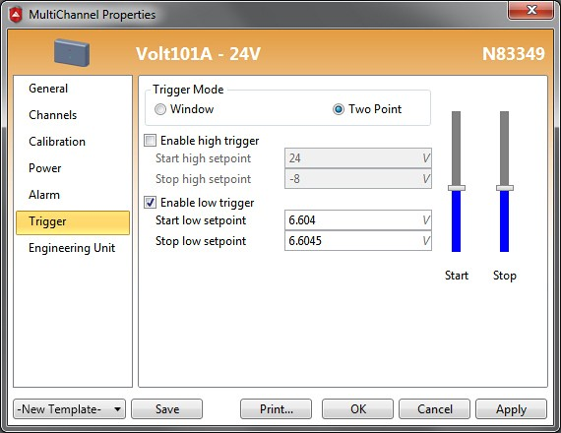

工程单位

**工程单位**以用户选择的自定义测量单位显示读数可以添加、更改或删除为与报告一起使用而存储的**工程单位**有两种类型的**工程单元**级别：**软件**和**设备**。用户可以在软件级和设备级创建或更改工程单位用户可以在软件运行时操作软件级工程单位，但只有当连接的设备支持所需的工程单位时，设备级编辑才可用。

可用于创建或更改工程单位的选项包括**增益和偏移**以及指定转换的**高值和低值**规格表通常是可用的，并提供转换和/或增益和偏移值的传感器正在使用。

软件层面

MadgeTech 4安全软件功能允许定制**工程单元**。**软件级单元***（保存在用户PC专用软件中，而非设备）*和功能与非定制单元相同软件级别工程单位位于**信息**组中的**设备**选项卡上在支持的设备上使用软件级工程单位功能时，用户可以创建单位并将其应用于设备。

设备级

此功能仅在连接的设备支持工程单位时可用设备级工程单位功能位于**Properties**屏幕的**Engineering Unit**选项卡中

有两种方法可用于添加工程单位：**手动**和使用**工程单位向导**。

添加工程单位

###### 手动添加工程单位

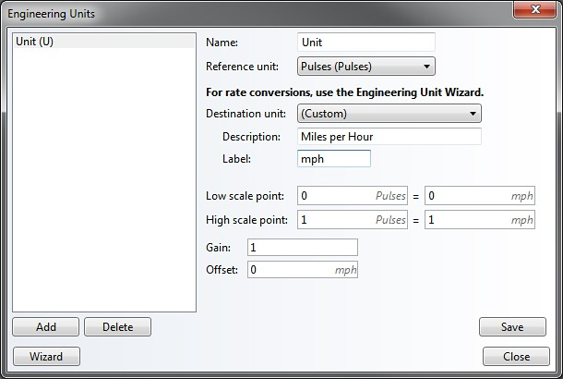

1. 在“**设备”**选项卡上的“**信息**”组中，单击“**工程单位**”。
2. 单击“**添加”**按钮。
3. 输入工程单位信息。
4. 单击**保存更改**按钮。
5. 现在新的工程单位将被保存。*（如右图所示）（注：添加工程单位将需要重置设备，这将删除所有存储的数据。）*

使用工程单位向导添加工程单位

使用工程单位向导添加工程单位

1. 在“**设备”**选项卡上的“**信息**”组中，单击“**工程单位**”。
2. 单击**向导**按钮。
3. 完成向导步骤。以下是**工程单元**向导的示例

*手动输入工程单位的示例*

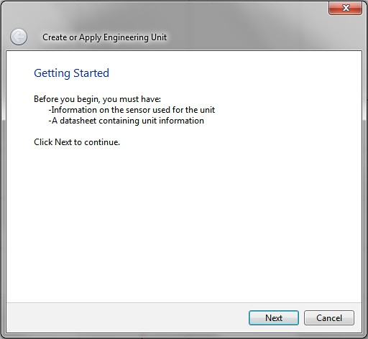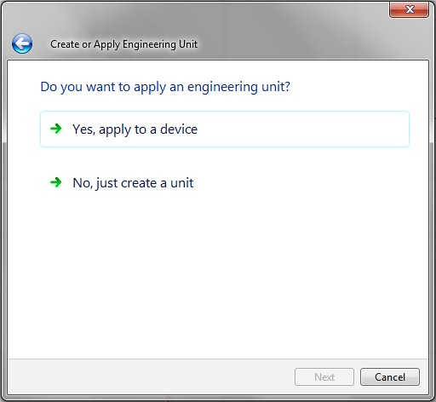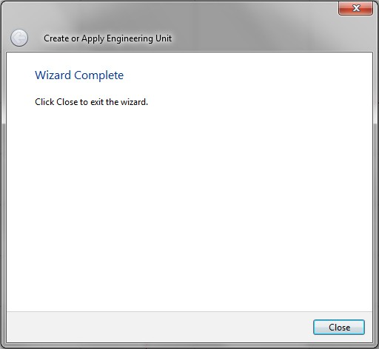

更改设备的工程单位

下载数据时，可以更改设备的工程单位，以自定义单位自动显示读数有两种方法可用于更改工程单位：**属性**屏幕和使用**工程单位向导**。

**更改工程单位：属性屏幕***（注：只有支持工程单位的数据记录器才能执行此任务）*

1. 在“**连接的设备**”面板中，选择要更改工程单位的设备
2. 在“**设备”**选项卡上的“**信息**”组中，单击“**属性**”。用户还可以右键单击设备并选择**属性**

（在上下文菜单中）

1. 单击“**工程单位”**选项卡。如果缺少**工程单位**选项卡，则设备无法使用工程单位。
2. 确保已选中“启用**此设备的工程单位**”旁边的复选框
3. 选择**单位**。
4. 单击**应用**按钮。现在，所选设备将以用户选择的单位显示读数

更改工程单位：工程单位向导

1. 在“**设备”**选项卡上的“**信息**”组中，单击“**工程单位**”。
2. 单击**向导**。
3. 单击**下一步**按钮，然后**单击是**，应用到设备。
4. 从列表中选择一个设备，或配置一个替代设备。
5. 完成向导。以下是工程单位屏幕和工程单位向导屏幕的示例

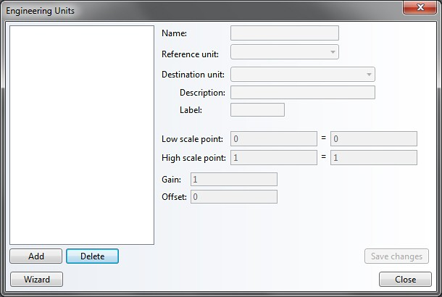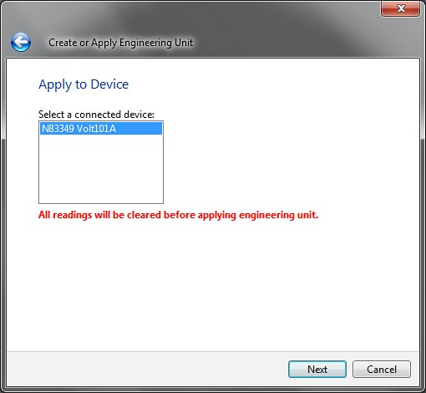

1. 在**Select unit（选择单位**）屏幕上，选择一个已经创建的不同工程单位，它将位于**Select unit（选择单位**）列表框中

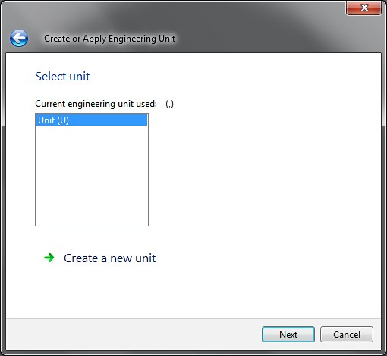

1. 在**确认装置设置**屏幕上，单击**写入**，将出现以下消息 *（注意：请记住，当设备重置时，所有存储的数据都将丢失。*

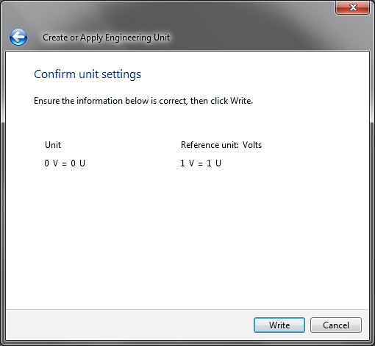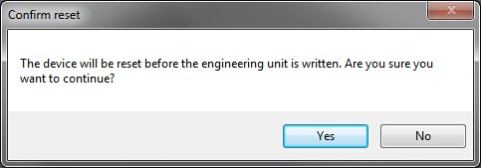

1. 在**Select unit（选择单位**）屏幕中，可以通过单击**Create a new unit（创建新单位**）选项来创建新单位将出现以下向导

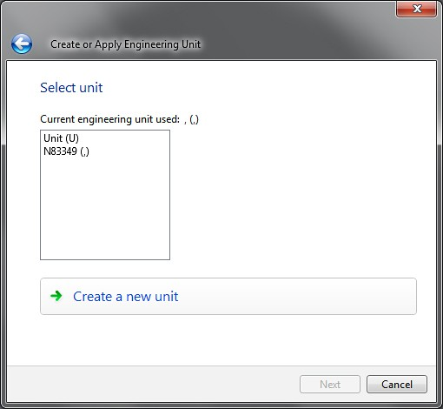

1. 当**选择测量**屏幕出现时，输入单位数据。请参阅校准部分中有关两个选项的说明，以选择适当的选项。

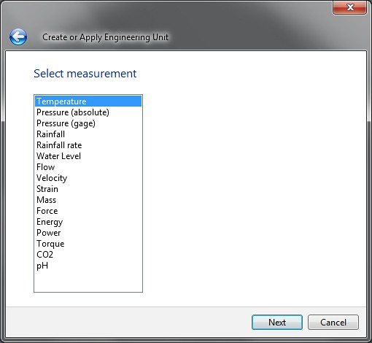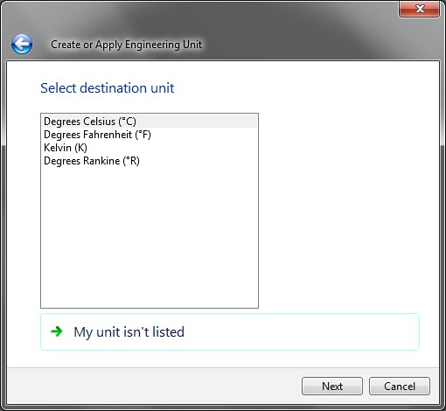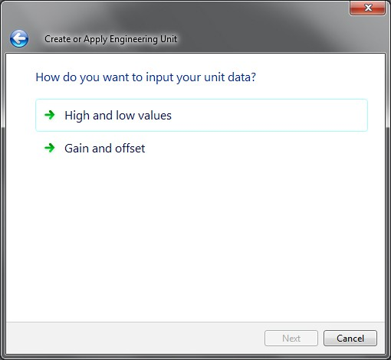

1. 当选择**高和低选项**时，将出现以下屏幕

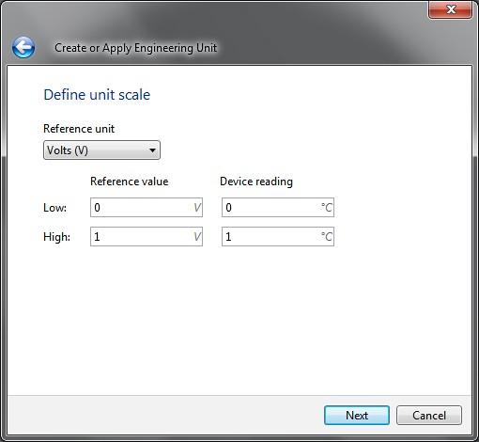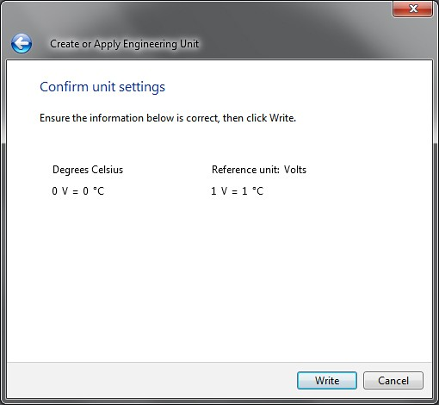

1. 在**确认单位设置**屏幕上，单击**写入**，将出现以下消息 *（注意：请记住，当设备重置时，所有存储的数据都将丢失。*



1. 当从下面的屏幕中选择**增益和偏移**选项时，将出现**确认单位设置**屏幕

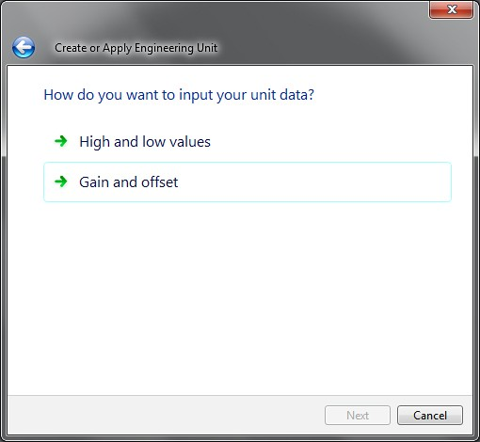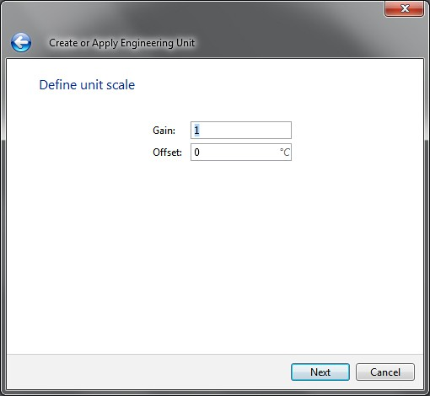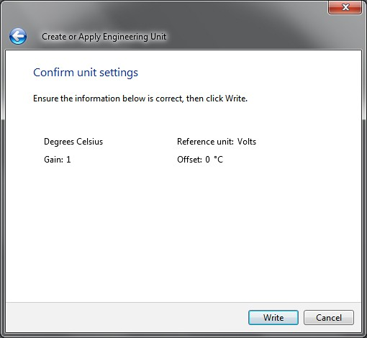

1. 单击**写入**，将显示以下消息以确认设备重置 *（注意：请记住，当设备重置时，所有存储的数据都将丢失。*



删除工程单位

工程单位可以随时删除

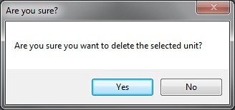

要删除工程单元，请执行以下操作：

1. 在“**设备”**选项卡上的“**信息**”组中，单击“**工程单位**”。
2. 选择要删除的工程单位
3. 单击**删除**按钮。
4. 将出现以下消息*（右）*
5. 单击“是”将删除工程单位，单击“否”将保留工程单位。

显示设置

MadgeTech提供各种配备LCD屏幕的数据记录仪**显示设置**是指设备本身的物理

要更改设备的显示设置

1. 在“**已连接设备**”面板中，选择要更改显示设置的设备
2. 在“**设备”**选项卡上的“**信息**”组中，单击“**属性**”。用户还可以右键单击设备并在上下文菜单中选择**属性**
3. 单击**显示**选项卡。如果“**显示**”选项卡缺失，则设备没有任何显示设置。
4. 配置显示设置。显示的设置数量和类型可能因设备型号而异以下是可能可用的设置示例
   * **显示模式**指示设备显示应出现的时间
   * **显示自动关闭间隔**指示设备显示应自动关闭的时间
   * **更新模式**指示设备显示应更新的时间如果选择**自定义**，则**显示更新间隔**

指示显示应更新的频率

* + **通道大小**指示设备显示屏上通道名称的文本大小
  + **背光模式**指示何时应打开背光。
  + **像素模式**指示设备显示是否使用反转颜色。
  + **启用LED**设置指示是否应激活设备LED
  + **启用蜂鸣器**设置指示是否应触发设备蜂鸣器

1. 单击**应用**。

管理无线设备

通过使用MadgeTech 4安全软件，管理无线设备变得非常简单所有MadgeTech无线数据记录仪都需要使用接口电缆或无线收发器将数据传输回软件。

向网络声明无线设备

RFC1000收发器连接到计算机，并为数据记录仪提供无线网络访问RFC 1000可以从目标数据记录器以外的附近无线设备接收信号为避免此问题，用户可以通过声明将无线设备添加到特定网络。可以使用多个RFC 1000来扩展网络的范围

要将无线设备添加到网络，请执行以下操作：

1. 在“**已连接设备**”面板中，确保未选中“**仅显示已声明的无线设备**”复选RFC 1000正在拾取信号的所有无线设备将显示在**连接的设备**面板中。
2. 选择要声明的预期器械
3. 在“**设备”**选项卡上的“**无线**”组中，单击“**声明**”。
4. 现在，所选设备将成为连接设备面板的一部分，用户可以记录数据/更改设备设置。

除非在“**已连接设备**”面板中选择了“**仅显示已声明的无线设备”**，否则无线设备列表将保留在“已**连接设备**”面板中，并且已声明的设备将保持突出显示状态。选中“**仅显示已声明的无线设备**”复选框后，**“已连接设备**”面板中将仅显示已声明的无线设备

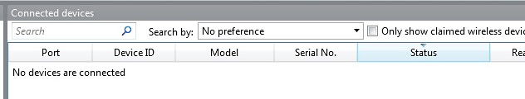

删除无线设备

当用户不再需要访问无线设备时，可以释放该设备

要释放无线设备，请执行以下操作：

1. 在“**已连接设备**”面板中，选择要释放的设备
2. 在“**设备”**选项卡上的“**无线**”组中，单击“**释放**”。
3. 现在该无线设备将不再被认领。

更改无线设备的通信信道

为了改变无线设备通信的频率，用户可以改变无线信道。

(Note：更改无线信道后，与设备的通信将丢失，直到所有连接的RFC 1000都配置为使用相同的信道。）

要更改无线设备的频道，请执行以下操作

1. 在“**已连接设备**”面板中，选择要更改的设备
2. 在“**设备”**选项卡上的“**信息**”组中，单击“**属性**”。用户还可以右键单击设备并在上下文菜单中选择**属性**
3. 单击**无线**选项卡。如果"无线"选项卡缺失，则表示设备没有任何无线设置。
4. 将**无线信道**设置菜单中的值更改为所需设置。
5. 单击**应用**按钮。 *（注：要更改RFC 1000收发器上所选的无线信道，请参阅RFC 1000产品文档。*

### 物理定位声称的无线设备

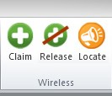

某些无线设备可以产生重复的音调来帮助定位它们。

要在网络中定位已声明的无线设备，请执行以下操作

1. 在“**已连接设备***”*面板中，选择要定位的目标设备
2. 在“**设备”**选项卡上的“**无线**”组中，单击“**定位**”。用户还可以右键单击设备，然后在上下文菜单中选择“**定位**”
3. 所选设备将发出重复提示音，持续几分钟，然后停止。该动作可以根据需要重复多次*，*以便定位设备。如果禁用“**定位**”按钮，则一个或多个选定设备不具有此功能。

管理报表和报告

当使用MadgeTech 4安全软件时，用户可以操作文件夹和报告以简化分析。本章通过概述创建、移动、删除或恢复文件夹和报告的步骤，为实现最佳组织提供帮助本节还将重点介绍管理报告和数据集的方法

文件夹

所有文件夹都可以在“**文件数据库**”面板中找到这些文件夹可用于组织报告和数据集。可以创建、重命名、移动到其他位置以及删除磁盘。

创建新文件夹

要创建新文件夹，请执行以下操作：

1. 在“**文件数据库**”面板中，选择要包含新文件夹的位置
2. 在该位置单击鼠标右键，然后选择“**新建文件夹**”。

重命名文件夹

要重命名文件夹，请执行以下操作：

1. 在**文件数据**库中，选择要重命名的文件夹
2. 完成以下步骤之一：
   1. 单击文件夹的名称，输入新名称，然后按**Enter**键。
   2. 右键单击该文件夹，然后在上下文菜单中选择“**删除文件夹”**输入新名称并按**Enter**键。

移动文件夹

要移动文件夹，请执行以下操作：

1. 在“**文件数据库**”面板中，选择要移动的文件夹
2. 按住文件夹并将其拖到另一个文件夹中。

删除文件夹

要删除文件夹，请执行以下操作：

1. 在“**文件数据库**”面板中，选择要删除的文件夹
2. 完成以下步骤之一：
   1. 按**Delete键**。
   2. 右键单击文件夹，然后选择**删除文件夹**。
   3. 按住文件夹并将其拖到相应的回收站。

管理报表

**报告**可以以**图表**、**数据表**或**统计视图的形式生成**，并将显示在图表窗口中。 所有已**保存**的报告、**示例**报告和已**删除的**报告*（只要它们未被永久删除）*都将位于“**文件数据库**”面板中的某个文件夹中。有许多方法可以创建和操作报告类型以满足用户的需求，这将在本节中详细介绍

创建新的空白报表

用户可以在创建新报告时创建空白图形、数据表或统计视图

要创建空白报表，请执行以下操作：

1. 单击“**文件”**选项卡，然后将鼠标悬停或单击“**新建**”旁边的扩展箭头。
2. 选择要创建的报告类型用户还可以单击位于**图表**、**数据表**和**统计信息**中的**生成**按钮

“**报告”**选项卡的组 *（注意：双击“文件”面板中的数据集时，将自动生成报告。）*

从另一个报告

若要以不同格式查看报表的数据，用户可以使用相同的数据生成新报表。然后将报告链接，这意味着应用于一个报告的任何更改也将应用于使用相同数据的其他报告要使用与所选报告相同的数据创建新报告而不链接它们，用户需要创建一个空白报告并手动添加数据。

要从另一个报告生成报告，请执行以下操作

1. 打开原始报告或选择包含该报告的选项卡或窗口
2. 在“**报告”**选项卡上，完成以下步骤之一：
   1. 在“**图表**”组中，单击**“生成**”以基于选定报告的数据创建新的图表报告
   2. 在“**数据表**”组中，单击**“生成**”，根据所选报表的数据创建新的数据表报表
   3. 在“**统计信息**”组中，单击**“生成**”以基于所选报告的数据创建新的统计信息视图

打开报告

有两个位置可以打开报表：内部数据库或用户计算机上的文件

###### 要从数据库打开报表，请执行以下操作

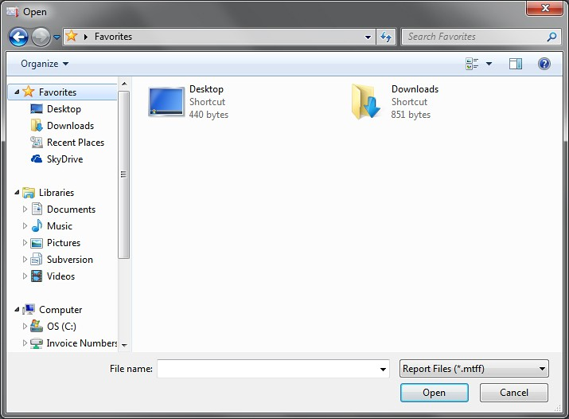

1. 在“**文件数据库**”面板上，单击包含报告的文件夹
2. 在“**文件**”列表中，双击报告的名称以将其打开。用户还可以右键单击报告并在上下文菜单中选择**打开报告**

要从文件打开报表，请执行以下操作

1. 单击“**文件”**选项卡，然后单击“**打开**”。这将显示“**打开**”对话框。
2. 显示“**打开**”对话框的键盘快捷键是**Ctrl+O**。*（右）*。
3. 在**导航**窗格中，浏览到**文件夹**、**驱动器**、**存储介质**

*（如闪存驱动器、CD或DVD）*或包含文件的**Internet位置**

1. 选择该文件，然后单击“**打开**”。

“最近使用的**文档**”列表可从“**文件**”选项卡中获得，并可用于打开最近使用的报告。报告也可以通过以下方式打开：

**Windows资源管理器**通过双击图标。如果软件未运行，则会启动并显示报告

保存报表

报告可以保存到文件或内部数据库。默认情况下，新报告将保存到内部数据库的**Reports**文件夹已保存的报告将保存到其先前的保存位置。

###### 要保存报告，请执行以下操作：

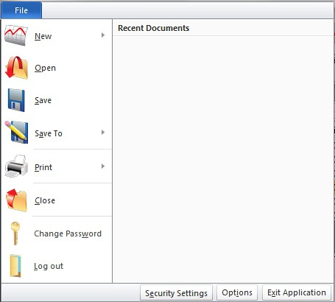

1. 单击包含要保存的报告的选项卡或窗口
2. 单击**文件**选项卡，然后单击**保存**。保存报告的键盘快捷键是**Ctrl+S**。新的未保存的报告现在将保存到内部数据库。

要将报告保存到文件，请执行以下操作：

1. 单击包含要保存的报告的选项卡或窗口
2. 单击“**文件”**选项卡，然后单击“**保存到**”。*（右）*
3. 选择**保存到**，然后单击**文件**。打开“另存为”对话框的键盘快捷键是**ALT+F+A**。
4. 在“**文件名**”框中，输入文件的名称
5. 单击**保存**。现在，报告将保存到选定的目标。

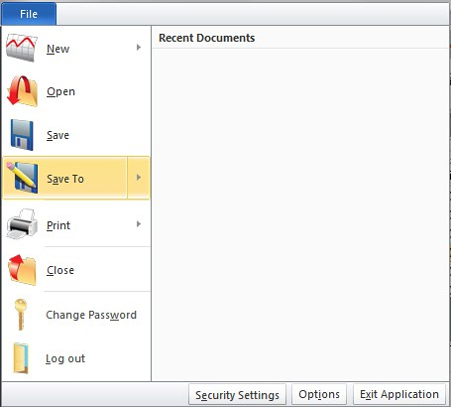

要将报告保存到内部数据库，请执行以下操作：

1. 单击包含要保存的报告的选项卡或窗口
2. 单击**文件**选项卡，**保存到**，然后单击**文件数据库**。*（右）*
3. 报告现在将保存并位于**文件数据库**面板中的**数据集**文件夹中

关闭报告

要关闭包含报告的窗口，请使用“文件”菜单或报告窗口。

要关闭报表，请执行以下操作：

1. 若要从“文件”菜单关闭报表，请在报表窗口处于选定状态的情况下，单击“**文件”**选项卡，然后选择“**关闭**”。
2. 要从图表窗口关闭报表，请在**报表**标题上单击**X**。

更改报告标题的生成方式

默认情况下，新报表在重命名之前使用通用标题用户可以更改标题中显示的内容，以便识别报告

要更改报告标题的生成方式，请执行以下操作：

1. 单击“**文件**”选项卡，然后单击位于菜单底部的“**选项**”按钮
2. 单击**报告**选项卡。

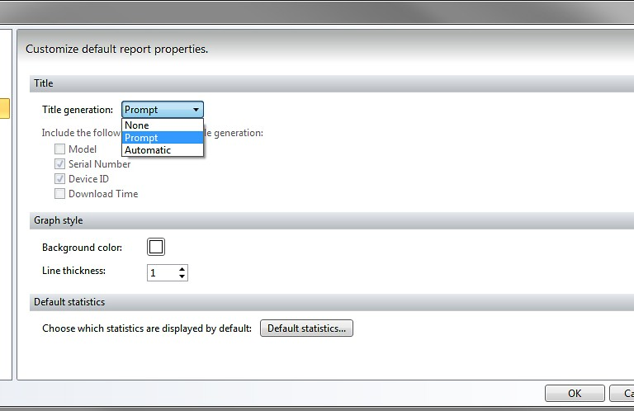

1. 选择**标题生成**方法：
   1. **None**为新报告使用通用标题
   2. **提示符**要求输入新报告的标题
   3. **自动根据自动标题生成中包括以下**内容下的可选选项为新报表创建标题。用户可以选择勾选本节中的任何和/或所有以下选项：*（如下所示）*
      * **型号***（器械类型）*
      * 序列号
      * 设备ID
      * 下载时间

重命名报告

重命名报表会更改报表的标题有两种方法可以重命名报表。可以在不打开内部数据库的情况下重命名存储在内部数据库中的报表必须先关闭报表，然后才能在数据库中重命名报表

要重命名数据库中的报表

1. 在“**文件数据库**”面板中，选择包含要重命名的报表的文件夹
2. 在“**文件**”列表面板中，选择要重命名的报表
3. 在“**标题”列**中单击报告的名称两次。当前标题将突出显示并可以编辑。
4. 请注意不要双击报告，这将打开选定的报告。
5. 输入报告的新名称。
6. 按**Enter键**。报表现在将有一个新名称，并将保留该名称，直到再次重命名

重命名打开的报表

报表也可以在打开时重命名必须在重命名后保存报告，以便在关闭报告后应用新名称

要重命名打开的报表，请执行以下操作：

1. 双击包含要重命名的报告的选项卡当前标题将突出显示并可以编辑。
2. 如果报告位于浮动窗口中，请右键单击报告窗口的标题栏，然后在上下文菜单中选择“**打开**”
3. 输入报告的新名称。
4. 按**Enter键**，如果使用右键单击方法，则单击“**确定”**

将报告导出到Microsoft Excel®

要查看电子表格中的报告数据，用户可以将报告导出到**Microsoft Excel®**。 *（注意：仅支持Microsoft Excel® 2003及更高版本。导出的数据无法重新导入。）*

将所有数据导出到Microsoft Excel®

如果安装了多个版本的Microsoft Excel®，则将使用最近安装的版本来显示数据。报告中包含的所有数据都可以导出到Microsoft Excel®中，或者根据需要仅导出选定部分的数据如果要导出的读数超过100万个，Microsoft Excel®将根据需要显示工作簿中跨多个工作表的数据

###### 要将所有数据导出到Microsoft Excel®：

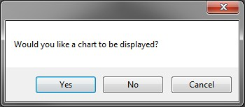

1. 选择包含要从中导出数据的报告的选项卡或窗口
2. 在"**报告“**选项卡上的”**报告选项**“组中，单击”**导出到Excel®**“，然后单击

将所有数据导出到Excel®。

1. 在Microsoft Excel**®**打开之前，将显示“**显示图表**”消息
   * 单击**是**：图表和电子表格将打开并位于**图表**中，

**数据**选项卡分别。

* + 单击**否**：仅打开电子表格，它将位于**数据**选项卡中
  + 单击**取消**：命令将被取消，并且不会将任何数据导出到Microsoft Excel®。 *（注意：图表的标题不会延续到Microsoft Excel®显示图表。）*

将图形时间片数据导出到Microsoft Excel®

可以使用时间片选择图形数据，以便仅导出选定的数据。

要将图形时间片数据导出到Microsoft Excel®：

1. 选择包含要导出的报告的选项卡或窗口
2. 通过创建**时间片**选择要导出的数据。*（注意：时间片图标位于图表组中的报告选项卡上。有关创建时间片的详细信息，请参阅本手册中的****使用图表创建时间片***
3. 在"**报表“**选项卡的”**报表选项**“组中，单击”**导出到Excel®**“下方的扩展按钮，然后单击**”导出**

选择数据到Excel®。

1. 在Microsoft Excel®打开之前，将显示“**显示图表**”消息
   * 单击**是**：图表和电子表格将打开，并分别位于“**图表**”和**“数据**”选项卡中
   * 单击**否**：仅打开位于“数据”选项卡中的电子表格
   * 单击**取消**：命令将被取消，并且不会将任何数据导出到Microsoft Excel®。 *（注：图表的标题延续到Microsoft Excel®显示图表。）*

打印报告

有几种不同的方法可用于打印本节将讨论的报告还有一个打印预览选项可供使用，以便在执行实际打印命令之前预览计划打印的内容

查看报表的打印预览

打印预览选项允许用户预览实际打印的报告。

要查看报表的打印预览，请执行以下操作

1. 打开或单击包含报告的选项卡或窗口
2. 点按“**文件”**选项卡，然后选择“**打印**”，再点按“**打印预览**”。显示打印预览对话框的键盘快捷键是**Ctrl+F2**。

在打印预览屏幕中，在**打印预览**选项卡下**，**可以调整报告的边距、**页面方向**、**页面大小**和**缩放比例**用户还可以通过单击“**打印预览**”选项卡上的“**打印**”组中的“**打印**”图标，直接从打印预览屏幕进行打印

不使用打印屏幕打印报告

使用“**快速打印**”选项允许用户在不使用打印屏幕的情况下打印报告报告将自动打印到PC的默认打印机，并将使用先前选择的设置进行打印选择“**快速打印**”后，将无法更改打印对话框中的任何打印设置，因为它不会出现。

要在不使用打印屏幕的情况下打印报告，请执行以下操作

1. 打开或单击包含要打印的报告的选项卡或窗口
2. 单击“**文件”**选项卡，然后将鼠标悬停或单击“打印”旁边的箭头按钮，然后选择“**快速打印**”。

将数据集添加到报表

当用户希望在同一视图中显示其他数据时，可以将数据集添加到报表中

要将数据集添加到报表，请执行以下操作：

1. 打开报表或选择包含报表的选项卡或窗口
2. 在“**文件数据库**”面板中，选择包含所需数据集的文件夹用户可以通过按住**Ctrl**或**Shift键**并选择其他数据集或使用箭头键来选择多个数据集
3. 右键单击数据集，然后单击**添加到当前报告**。也可以将数据集拖到报告窗口中。

### 签署报告

用户可以在报告上签名以表示报告已被批准。报告如有更改，需

要签署报告：

1. 打开要签名的报表，如果报表已打开，则选择它
2. 在“**报告”**选项卡上的“**安全**”组中，单击**“签名**
3. 选择**接受更改**，添加更改描述并插入用户**名**和

确认更改的**密码**

1. 单击“**签名**”。

锁定报告

锁定报告可防止进行任何更改只能锁定已签名的报告

要锁定报告，请执行以下操作：

1. 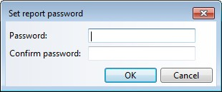打开要锁定的报表，如果报表已打开，则选择它
2. 在“**报告”**选项卡上的“**安全**”组中，单击“**锁定**”。
3. 输入**密码**并**确认**密码。
4. 单击“**确定”（**OK）。

要解锁报表，请执行以下操作：

1. 打开要解锁的锁定报表，如果报表已打开，则选择该报表
2. 在“**报告”**选项卡上的“**安全”**组中，单击“**安全”。**
3. 输入**密码**并**确认**密码。
4. 单击“**确定”（**OK）。

组织渠道

在MadgeTech 4安全软件中，用户可以自定义频道在频道面板中的组织方式

###### 要更改报告中通道的组织方式，请执行以下操作

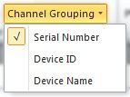

1. 选择要自定义的报告
2. 在“**报告”**选项卡上的“**通道读数”**组中，单击**“通道读数**”，然后选择以下选项之一
   * 序列号
   * 设备ID
   * 设备名称

设置默认频道

设置默认通道分组意味着所有新报告都将使用该通道组织设置。

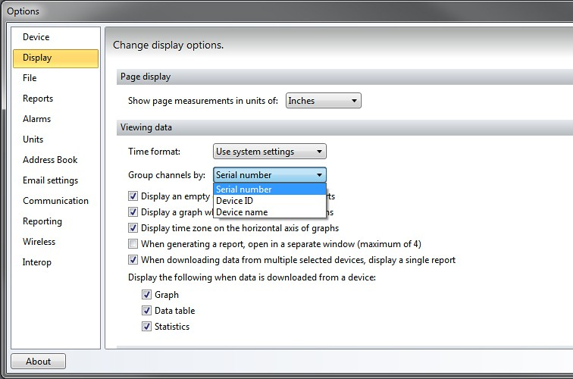

要设置默认通道分组，请执行以下操作：

1. 单击**文件**选项卡，然后单击**选项**。
2. 单击**显示**选项卡。
3. 点击Group**channels by** channel菜单，然后选择以下选项之一：*（如右图所示）*
   * 序列号
   * 设备ID
   * 设备名称

数学频道

**数学通道**允许将数据显示为其他通道的计算结果，例如平均值或总和。用户可以**添加**、**更改**和**删除**数学通道。

要将数学通道添加到报表，请执行以下操作：

1. 单击包含要添加数学通道的报表的选项卡或窗口。
2. 在“**报告”**选项卡上的“**通道读数”**组中，单击**“数学通道**”。一个**管理数学通道**框将打开。*（右）*。用户还可以右键单击“**通道**”面板中的通道，然后在上下文菜单中选择“**数学通道”**
3. 单击**添加**按钮。将出现一个**管理数学通道**框可用数学通道的列表将显示在“**数学通道**”框中。
4. 从出现的列表中选择一个通道，然后单击**OK（确定**）按钮。当

*选项框和显示选项卡的示例*

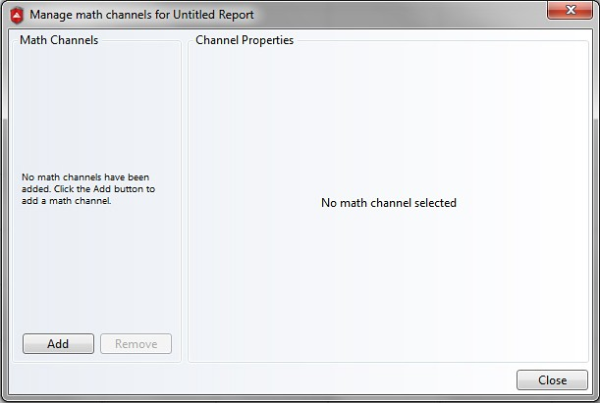

管理数学通道框的示例

选择了一个频道，其说明显示在**频道属性**下频道标题的右侧。

1. 单击**关闭**按钮。新的数学通道现在将显示在“**通道**”面板下以及添加该通道的打开报表中

更改报表

要更改报表中的数学通道，请执行以下操作

1. 单击包含带有数学通道的报表的选项卡或窗口
2. 在“**报告”**选项卡上的“**通道读数”**组中，单击**“数学通道**”。用户还可以右键单击“**通道**”面板中的通道，然后单击上下文菜单中的“**数学通道”**
3. 单击要更改的数学通道对选定的数学通道进行适用的属性
4. 用户可以更改框右侧的数学通道属性*（右）*

从报表

要从报表中删除数学通道，请执行以下操作

1. 单击包含报表的选项卡或窗口以删除数学通道。

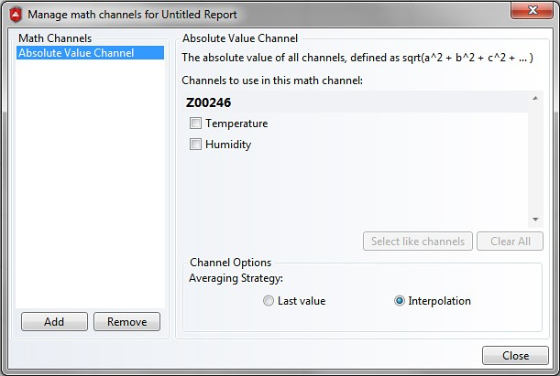

“管理数学通道”框属性的示例

1. 在“**报告”**选项卡上的“**通道读数”**组中，单击“**数学通道**”。用户还可以右键单击

**“通道**”面板，然后在上下文菜单中选择“**数学通道”**

1. 选择要删除的数学通道
2. 单击“**删除**”。选定的数学通道将不再列在“**通道**”面板下或显示在任何报表上。
3. 单击“**关闭**”。

更改报表中通道的显示单位

可以更改通道的显示单位，以修改读数的显示方式

要更改报告中通道的显示单位，请执行以下操作

1. 在“**通道**”面板中，选择要更改显示单位的通道
2. 通过按住**Ctrl**或**Shift键**并选择其他通道或使用上下箭头键，可以在“**通道**”面板中选择多个通道
3. 在“**报告”**选项卡上的“**通道读数**”组中，单击“**单位**读数”菜单。从可用列表中选择特定单位所选通道现在将以所选单位显示在任何报告中。

从报告中删除通道

当不再需要通道中的数据时，可以将其从报告中删除。但是，如果报告仅包含一个通道，则无法删除该通道。

要从报告中删除通道，请执行以下操作

1. 在“通道”面板中，选择要删除的通道
2. 通过按住**Ctrl**或**Shift键**并选择其他通道或使用上下箭头键可以选择多个通道
3. 在“**报告”**选项卡上的“**通道读数**”组中，单击“**删除通道**”。用户还可以右键单击所需的通道，然后在上下文菜单中选择**删除通道**
4. 若要再次添加通道，请将包含该通道的数据集重新添加到报表中

在报告中选择同一类型的所有通道

当报告包含多个相同类型的通道时，用户可以选择自动选择所有通道

要在报告中选择同一类型的所有通道，请执行以下操作

1. 在“**通道”**面板中，选择具有所需类型的目标通道
2. 右键单击选定的通道，然后在关联菜单中选择“**选择类似通道”**
3. 通过按住**Ctrl键**并在右键单击之前选择另一种类型的通道，可以将此步骤应用于多个通道

重命名报表

可以在报告中重命名通道，以帮助将其与其他类似命名的通道区分开来。多渠道有利于保持事情的条理性。

要重命名报表中的通道，请执行以下操作

1. 在“**通道”**面板中，选择要重命名的通道
2. 单击通道名称文本。用户还可以右键单击通道，然后在上下文菜单中选择“**删除**”
3. 输入通道的新名称
4. 按**Enter键**。

在报表中查看通道的设备属性

若要查看有关与通道关联的设备的详细信息，请查看设备属性。如果选定的通道与不同的设备相关联，则无法查看**设备属性**

要在报告中查看通道的设备属性，请执行以下操作

1. 在“**通道”**面板中，单击要选择的通道
   * 如果报表是图形，用户还可以单击通道线。
2. 在“**报告”**选项卡上的“**通道读数”**组中，单击“**设备属性**”。

查看报表的属性

通过查看报表的属性，用户可以查看有关报表的更多信息还可以打印**报告属性**

###### 要查看报表的属性，请执行以下操作

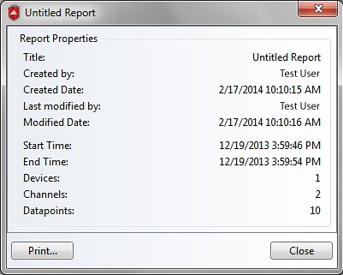

1. 单击包含所需报告的选项卡或窗口
2. 在"**报告“**选项卡上的”**报告选项**“组中，单击”**报告属性**“。
3. “**创建者**”和“**上次修改者”**字段基于在创建或修改报告时登录的计算机用户帐户的名称*（右）*
4. 报告属性还将包括报告的**电子签名**

报告属性框的示例

报告属性中的可选灭菌数据

要查看报告**属性**中的F0和A0灭菌数据，可以通过位于**报告**选项卡中的**统计**组中的**添加/删除**图标添加

要设置报告的灭菌属性，请执行以下操作

1. 打开或单击包含统计报表的选项卡或窗口
2. 在“**报告”**选项卡上的“**统计信息**”组中，单击“**添加/删除**”图标。将出现一个**管理统计信息**框
3. 单击**添加**按钮。将出现一个**添加统计信息框**
4. 添加A0和/或F0。向下滚动到“**当前统计信息**”选项右侧选项框的底部将有一个复选框显示**报告属性中的灭菌数据**，确保选中该复选框并点击**关闭**。
5. 在“**报告”**选项卡上的“**统计信息**”组中，选择“**报告属性**”。现在将显示报告的灭菌数据

将数据集或报表移动到其他文件夹

为了实现最佳组织，报告和数据集可以移动到任何文件夹。

要将数据集或报表移动到其他文件夹，请执行以下操作：

1. 在“**文件数据库**”面板中，选择包含要移动的数据集或报表的目标文件夹
2. 在选定的文件夹中，选择要移动的数据集或报表用户可以通过按住**Ctrl**或**Shift键**并选择其他数据集或使用箭头键来选择多个数据集或报告
3. 完成以下步骤之一：
   1. 右键单击数据集或报表，并在上下文菜单中选择**移动到文件夹**，然后选择目标文件夹。
   2. 按住数据集或报表并将其拖到其他文件夹中。

删除报告

可以随时删除报告和数据集已删除数据集和报告将移动到已**删除报告**文件夹中，并且可以恢复。一旦从“**报表”**文件夹中删除报表或数据集，它将被永久删除，并且无法恢复。

要删除数据集或报表，请执行以下操作：

1. 在“**文件数据库**”面板中，选择包含要删除的数据集或报告的目标文件夹
2. 在“**文件”**列表中，选择要删除的相关报表或数据集要选择多个报告，请按住**Ctrl**或**Shift键**并选择其他数据集，或使用箭头键。
3. 完成以下步骤之一：
   1. 按**Delete键**。
   2. 右键单击数据集或报表，然后选择**删除**。
   3. 将数据集或报表拖到回收站。

从回收站恢复数据集或报表

已验证的数据集和报告将发送到“**文件数据库**”面板中的软件回收站这允许用户恢复它们，只要它们没有被永久删除。

要从软件回收站恢复数据集或报表，请执行以下操作

1. 在“**文件数据库**”面板中，根据要恢复的是数据集还是报表，选择相应的回收站
2. 在“**文件”**列表中，选择要恢复的报表或数据集
3. 通过按住**Ctrl**或**Shift键**并选择其他数据集或使用箭头键来选择多个数据集或报告
4. 完成以下步骤之一：
   1. 右键单击数据集或报告，然后在上下文菜单中选择**恢复**
   2. 将数据集或报表拖到其他文件夹中。
   3. 右键单击回收站，然后单击上下文菜单中的“**恢复已删除的项目**”，可以恢复回收站的所有内容

从回收站中永久删除数据集或报表

用户可以从内部数据库中一次永久删除一个数据集和报告，或者清空回收站以一次性删除其所有

要从软件回收站中永久删除数据集或报表，请执行以下操作

1. 在“**文件数据库**”面板中，根据要删除的是数据集还是报表，选择相应的回收站
2. 在“**文件**”列表面板中，选择要永久删除的报告或数据集
3. 通过按住**Ctrl**或**Shift键**并选择其他数据集或使用箭头键来选择多个报告
4. 完成以下步骤之一：
   1. 按**Delete键**。
   2. 右键单击数据集或报告，然后选择**删除**。
   3. 通过右键单击回收站并在上下文菜单中选择**清空已删除的项目**，可以永久删除回收站的全部内容

份图表报告

注释

注释提供有关图表或读数的附加信息。注释可以包含有关图形的一般信息或有关特定读数的信息可以通过双击批注的标题并更改文本来为批注命名不能更改锁定图形中的注释*（注：打印图表报告时，注释可见，但将报告导出到Microsoft Excel®时，注释不可见*。

向图表

图表注释与读数无关用户可以添加多个注释。*（如下所示）*

###### 要向图表报告添加注释，请执行以下操作

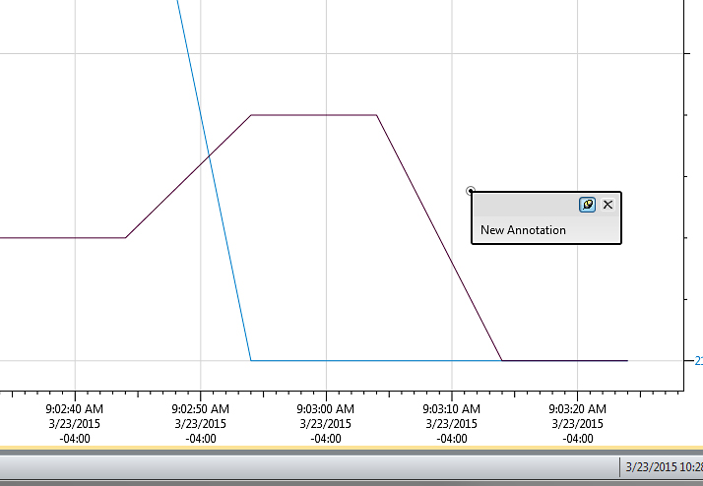

1. 选择需要注释的图形报告
2. 在“**报告”**选项卡上的“**通道读数”**组中，单击“**添加注释**”按钮，然后选择**“将注释添加到图形**”。用户还可以右键单击图形报告，然后在上下文菜单中选择**Add graph annotation**
3. 通过单击注释右上方的大头针图标，可以打开和关闭添加到图形报告的注释，以实现可见性

向图表

用户可以注释特定的图形点以提供特定于阅读的信息。每次读数只能添加一个注释*（右）*

###### 要向图表中的读数添加注释，请执行以下操作

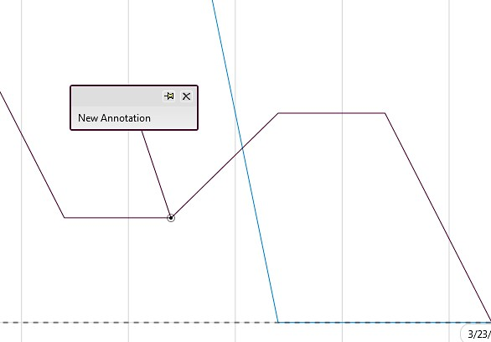

1. 单击图形上的点进行注释。
2. 在“**报告”**选项卡上的“**通道读取**”组中，单击“**添加注释**”，然后选择**“将注释添加到选定点**”。用户还可以右键单击图形并在上下文菜单中选择**Annotate selected point**
3. 通过单击注释右上方的大头针图标，可以打开和关闭添加到图表报告中读数的注释，以实现可见性

使用图表

要查看基于图的一部分的数据，可以创建**时间片**这将

允许仅在存在时间片数据的情况下查看数据表和统计报告

要创建带图表的时间片，请执行以下操作

1. 打开或单击包含要创建时间片的图形的选项卡或窗口
2. 在“**报告”**选项卡上的“**图表**”组中，单击“**时间片**”。
3. 选择“**启用时间片**”旁边的复选框。
4. 可以通过执行以下操作之一来调整突出显示区域的大小
   1. 拖动**时间片**的外边缘。
   2. 更改“**开始”**或“**结束”值**。
   3. 拖动时间片以移动突出显示的区域。
   4. 选择**“全部选择**”以突出显示图表上的所有数据

图注释的示例。

阅读特定注释的示例。

冷却标记

**冷却标志**是自动读取注释，用于指定何时达到特定温度阈值。用户可以设置默认冷却标志，以及管理已创建的冷却标志

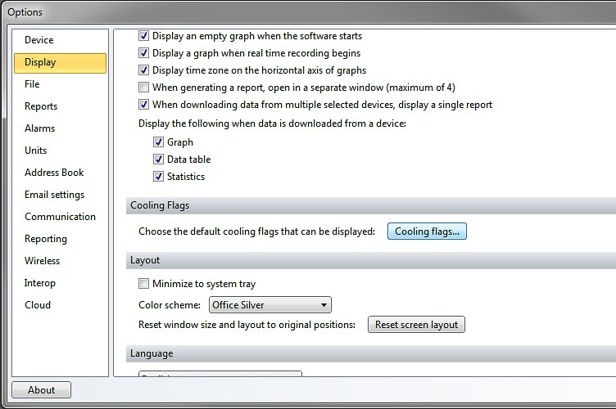

管理图表的冷却标志

管理图表的冷却标记允许用户自由地调整图表以满足要求并简化对关于温度变化的数据中的变化的搜索

要管理图表的冷却标志，请执行以下操作

1. 选择要管理冷却标记的预期图形
2. 在“**报告”**选项卡上的“**图表**”组中，单击“**冷却标记**”图标。

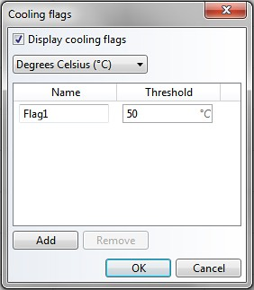

1. 执行以下任一操作：
   1. 选中或取消选中**Display cooling flags（显示冷却标志**）复选框，以便在显示冷却标志时进行切换
   2. 配置要显示的冷却标志的名称和阈值要显示的标志数可以通过**添加**和**删除**按钮进行调整
2. 通过单击**设置为默认值**，将冷却标志设置为所有新图形的默认值。

设置默认冷却标志

设置默认冷却标志意味着所有新图形将自动使用所选的冷却

要设置默认冷却标志，请执行以下操作：

1. 单击“**文件”**选项卡，然后单击“**选项**”。
2. 单击**显示**选项卡。
3. 单击Set**Cooling Flags（设置**冷却标志）按钮并设置所需的冷却标志，然后单击**OK（确定**）。*（右）*

数值线

值线是图表报告上的可视水平线，表示记录数据中的特定计算或用户选择的值。有5个值线类型选项;最小值，最大值，平均值，平均动力学温度*（MKT）*或固定值。

固定值线表示图形报告上的特定值，该值由用户选择，可随时更改。最小值、最大值、平均值或MKT值是根据该参数的记录数据计算的图形单位更改时，将自动转换现有值例如，当用户将单位从摄氏度更改为华氏度时，初始值为0 °C的值线将自动重新计算为+32 °F如果无法进行单位转换，则不会显示该行值线与图形报告一起保存，并在重新打开该报告时可供用户使用（*注：实时记录数据时，计算值行将自动重新计算以反映新数据。）*

###### 要将值线添加到图形中，请执行以下操作

1. 打开或单击包含要添加值线的图形报告的选项卡或窗口
2. 在“**报告”**选项卡上的“**图形**”组中，单击“**值线**”图标。用户还可以右键单击图形报告，将鼠标悬停在**Value lines**上，然后在上下文菜单中选择**Add value line**
3. 在出现的对话框中选择线型，然后单击“**确定”。**

要更改图表中的值线，请执行以下操作

1. 打开或单击包含要编辑的值线的图形报告的选项卡或窗口
2. 在“**报告”**选项卡上的“**图形**”组中，单击“**值线**”图标。用户还可以右键单击图表报告，将鼠标悬停在**Value lines**上，然后在上下文菜单中选择**Manage value lines**
3. 从左窗格中选择要更改的值行，然后进行适用的特性修改，然后单击“关闭”。 *（注意：用户可以通过右键单击图表报告，单击值线，然后单击列表中的线来切换值线的可见性。关联菜单中最多可显示六条值线*

要从图表中删除值线，请执行以下操作

1. 打开或单击包含要删除的值线的图形报告的选项卡或窗口
2. 在“**报告”**选项卡上的“**图形**”组中，单击“**值线**”图标。用户还可以右键单击图表报告，将鼠标悬停在**Value lines**上，然后在上下文菜单中选择**Manage value lines**
3. 从左窗格中选择要删除的值行，然后单击“**删除**”。

时间标记

时间标记是记录数据中特定时间的视觉表示。它在图形报告中显示为垂直线，在数据表中显示为彩色行。时间标记被组织到集合中。对集合属性的修改将对该集合中的所有时间标记应用设置

###### 要在图形或数据表中添加时间标记，请执行以下操作

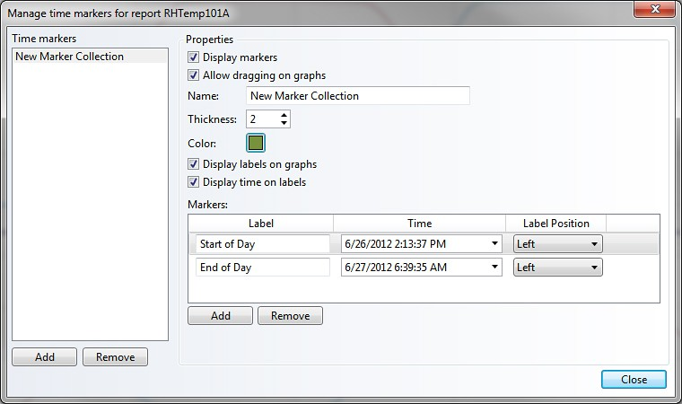

1. 打开或单击包含报告的选项卡或窗口以添加时间标记。
2. 在“**报告”**选项卡上的“**通道读数**”组中，单击“**时间标记**”图标。
3. 单击**添加**。用户还可以右键单击图形报告，将鼠标悬停在**时间标记**上，然后在上下文菜单中选择**添加时间标记**（*注意：要将时间标记添加到数据表中，请不要右键单击。在中使用时间标记图标*

“报告”选项卡上的“通道

1. 选择所需的属性，然后单击“**关闭**”。

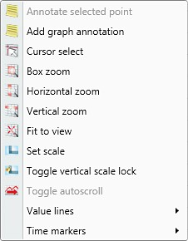

要更改图形或数据表中的时间标记，请执行以下操作

1. 打开或单击包含报告的选项卡或窗口以更改时间标记。
2. 在“**报告”**选项卡上的“**通道读数”**组中，单击“**时间标记**”图标。用户还可以右键单击图表报告，将鼠标悬停在**时间标记**上，然后选择**管理时间**

上下文菜单中**的标记**。*（如右图所示）（注意：要将时间标记添加到数据表中，请不要右键单击。使用报告选项卡上通道读数组中的时间标记图标*

1. 单击要更改的时间标记，然后进行适用的属性修改，然后单击

**近**了*（注意：用户可以通过右键单击图表，单击时间标记，然后单击列表中的项目来上下文菜单中最多可以显示六个集合*

要删除图形或数据表中的时间标记，请执行以下操作

1. 打开或单击包含报告的选项卡或窗口以删除时间标记。
2. 在“**报告”**选项卡上的“**通道读数”**组中，单击“**时间标记**”图标。用户还可以右键单击图表报告，将鼠标悬停在**时间标记**上，然后在上下文菜单中选择**管理时间标记**（*如右图所示）（注意：要删除数据表中的时间标记，不能右键单击。使用报告选项卡上通道读数组中的时间标记图标*
3. 单击要删除的时间标记集合，或者在时间标记集合中单击要删除的时间标记，然后选择

删除.

在实时记录期间自动滚动图形

当设备进行实时记录时，显示数据的图表可以设置为自动水平滚动，因此始终显示最新的

要在实时记录期间自动滚动图形

1. 选择所需的图形报告。
2. 在“**报告”**选项卡上的“**图表**”组中，单击“**启用自动滚动**”。

在图表的水平轴上显示或隐藏时区

用户可以选择在图表的水平轴上显示或隐藏时区这将显示下载当前图表报告的时区

要在图表的水平轴上显示或隐藏时区，请执行以下操作

1. 单击“**文件”**选项卡，然后单击“**选项**”。
2. 单击**显示**，然后选中或取消选中在**图表的水平轴上显示时区复选框**，单击**确定**。

锁定图形的垂直比例

可以锁定图形的垂直比例，以防止在添加新数据时发生任何自动调整任何超出显示范围的值都不会调整图表视图的

###### 要锁定图形的垂直比例，请执行以下操作

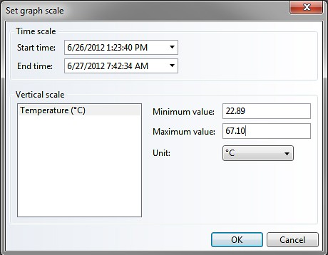

1. 选择所需的图形报告。
2. 在“**报告”**选项卡上的“**图形**”组中，单击“**锁定垂直比例**”。
3. **垂直刻度**将被锁定，无法滚动。

设置图形的垂直或水平比例

用户可以在图形的垂直或水平刻度上设置值、单位和时间

要设置图形的垂直或水平比例，请执行以下操作

1. 选择要自定义**的**图形报告
2. 在“**报告”**选项卡上的“**图形**”组中，单击“**设置比例**”。将显示以下“**设置图形比例”**框
3. 完成以下步骤之一：
   1. 更改“**时间刻度**”值以确定水平轴的显示方式
   2. 更改“**垂直比例**”值以确定垂直轴的显示方式
   3. 更改**单位**以将垂直轴和所有关联通道转换为选定单位。
4. 单击“**确定**”。

### 移动图形的垂直轴

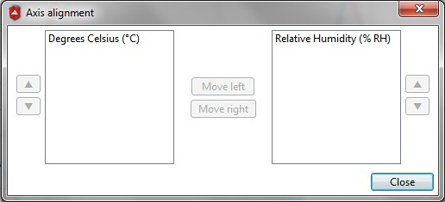

要将垂直轴移动到图形的左侧或右侧，请执行以下操作

1. 打开所需的图形报告，如果它已打开，则选择它
2. 在“**报告”**选项卡上的“**图形**”组中，单击“**轴位置**”。将打开一个**轴对齐**框*（右）*
3. 完成以下步骤之一：
   1. 要将轴移到右侧，请在左侧列表中选择一个或多个轴，然后单击“**向右移动**”按钮。
   2. 要将轴移到左侧，请在右侧列表中选择一个或多个轴，然后单击“**向左**”按钮。
   3. 将一个或多个轴拖动到所需显示位置的列表中或从中拖动

独立设置图的标度单位

此功能允许用户独立编辑图表报告中各个通道的比例和位置，以优化演示。缩放首选项与图形一起保存，并在重新打开报表时应用（*注意：由于Microsoft Excel ®转换数据的方式，将图形导出到Microsoft Excel®将不会保留设置比例的修改。）*

要独立设置图形的比例单位，请执行以下操作

1. 打开所需的图形报告，如果它已打开，则选择它
2. 将鼠标悬停在图表报告的垂直轴上并按住**CTRL**键。单击并向上或向下拖动以分别设置每个通道的缩放比例

设置用于显示读数的单位和颜色

读取数据通常以设备的每个通道定义的单位和颜色显示设置单位首选项意味着下载的任何新数据最初都将以所选单位显示现有数据将保持不变，用户也可以清除之前设置的任何偏好

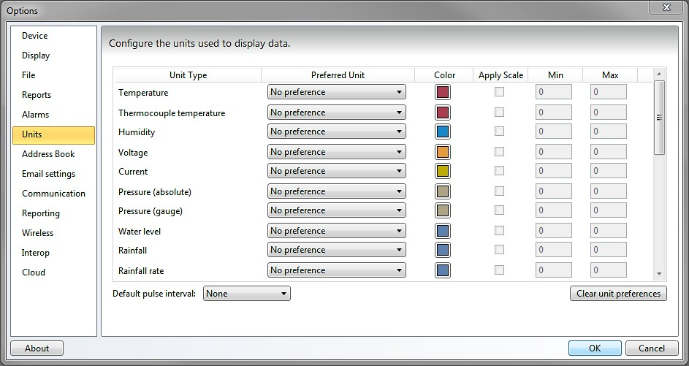

要设置显示单位和颜色，请执行以下操作：

1. 单击“**文件”**选项卡，然后单击“**选项**”。
2. 单击“**单位”**选项卡。
3. 通过单击“**首选单位”（Preferred Unit**）列下的“选择”（Edit）菜单，选择要用于新数据的单位选项
4. 通过点按“**颜色**”列下的彩色正方形，选择要用于新数据的首选颜色*（右）*

### 清算单位首选项

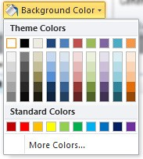

可以清除所有单位首选项，以便使用原始默认单位和颜色

要清除单位首选项，请执行以下操作：

1. 单击“**文件”**选项卡，然后单击“**选项**”。
2. 单击“**单位”**选项卡。
3. 单击**清除单位首选项**按钮。
4. 单位和颜色将恢复为默认值。

图形线首选项和背景颜色

更改图形

可以更改图形的背景颜色以自定义图形的可视表示方式。

要更改图形的背景色，请执行以下操作

1. 选择要自定义的图形
2. 在“**报告”**选项卡上的“**图形”**组中，单击**“背景颜色”**并选择一种颜色。*（如右图所示）*如果不存在所需的颜色，请单击“**更多颜色.**"，将出现以下框以自定义色调。*（如下所示）*

*背景颜色选项的示例。*

*一个色调调色板的例子来选择更多的颜色。*

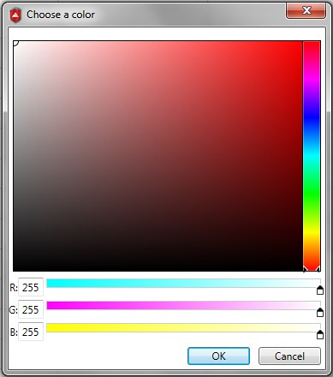

设置默认图形背景色

设置默认图形背景颜色意味着所有新图形都将以所选颜色直观表示

要设置默认图形背景色，请执行以下操作：

1. 单击“**文件”**选项卡，然后单击“**选项**”。
2. 单击**报告**选项卡。
3. **背景颜色**，将出现“**选择颜色**”框
4. 选择所需的颜色，然后单击“**确定**”。
5. 默认的图形背景颜色现在将成为新的选择，所有新图形都将显示此颜色的背景。

点击旁边的颜色方块

更改图形中直线的颜色

除了更改图形的背景颜色外，用户还可以更改图形中特定线条的颜色

###### 要更改图形中线条的颜色，请执行以下操作



1. 在“**通道**”面板中，选择要更改颜色的通道
2. 通过按住**Ctrl**或**Shift键**，可以在“**通道**”面板中选择多个通道

并且选择附加频道或使用向上和向下箭头键。

1. 在“**报告”**选项卡上的“**图形**”组中，单击“**线条颜色**”并选择一种颜色。提供以下颜色选项上面是**背景颜色**选项的示例
2. 如果不存在所需的颜色，请单击“**更多颜色...**”，将出现以下框以自定义色调。*（右）*
3. 现在，选定的通道将以新选定的颜色显示在图表

线厚度

除了更改图形中线条的颜色外，还可以更改图形中线条的粗细，以使其或多或少地突出。当一个图形上显示多个通道时，这很有帮助。

#### 更改图形中直线的粗细



要更改线条的粗细，请执行以下操作

1. 在“**通道**”面板中，选择所需的通道，或单击图形中的线
2. 通过按住**Ctrl**或**Shift键**并选择其他通道或使用上下箭头键，可以在“**通道**”面板中选择多个通道
3. 在“**报告”**选项卡上的“**图形**”组中，在“线条粗细”框中键入或选择一个介于0.5-20之间的数字
4. 所选线条的粗细将根据所选设置而改变

设置默认线条厚度

设置默认线条粗细意味着添加到图形的数据集的所有通道都使用所选的线条粗细设置

###### 要设置默认线条粗细，请执行以下操作：



1. 单击**文件**选项卡，然后单击**选项**。
2. 单击**报告**选项卡。
3. 使用线粗细刻度上的选择器选择线粗细*（右）*

■电话：0755 -8420 0058 ■传真：0755 -2822 5583 ■[E-mail:sales@eofirm.com](mailto:sales@eofirm.com) ■[http://www.eofirm.com](http://www.eofirm.com/) **66**



更改应用程序配色方案

可以通过选择不同的配色方案来更改软件的外观

###### 要更改应用程序配色方案，请执行以下操作：

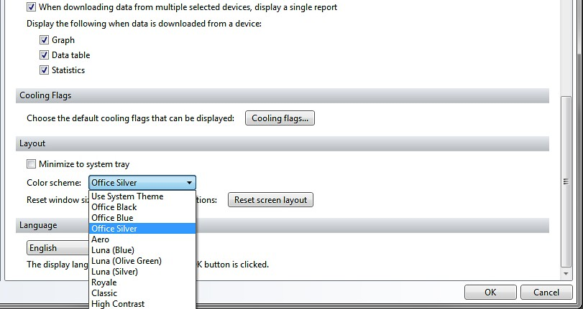

1. 单击**文件**选项卡，然后单击**选项**。
2. 点按“**显示”**选项卡，然后从“**布局**”部分中“**颜色方案”**旁边的“主题”菜单中选择一个主题右边的图像是**选项**、**显示**选项卡和**布局**部分的示例屏幕

设定默认语言

用户可以设置MadgeTech 4安全软件的默认语言。

要更改默认语言，请执行以下操作：

1. 单击**文件**选项卡，然后单击**选项**。
2. 单击“**显示”**选项卡，向下滚动到语言所在的底部从“编辑”菜单中选择默认语言，然后选择**“确定**”。

数据表报告

使用数据表报告允许用户以数据表格式查看当前图形或统计报告中的数据和通道此外，数据表报告也可以导出到Microsoft Excel®。如果当前没有打开的报告，用户还可以生成空白数据有关如何生成数据表报告的详细信息，请参阅本手册的**创建新的空白报告**和**从另一个报告生成报告**部分

数据表报告还可以显示时间标记。通过单击“通道读数”组下的“报告”选项卡中的“时间标记”图标，可以在数据表报告打开时添加时间标记

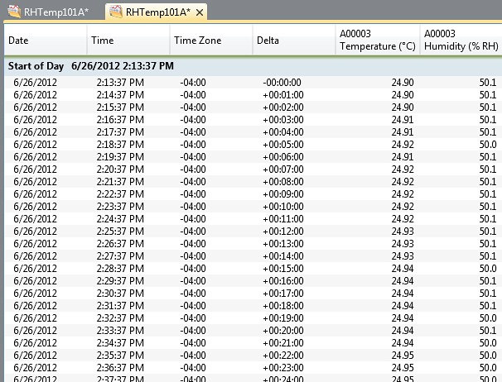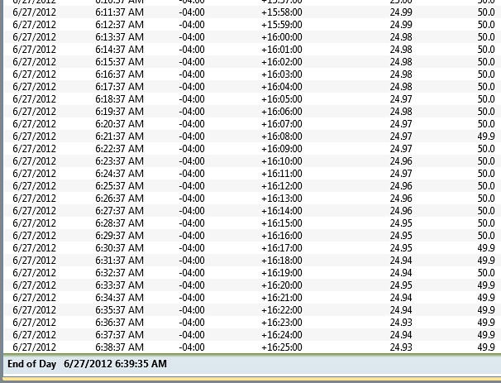

在数据表报告中制作的时间标记示例，用于显示时间范围的开始。

*数据表报告中显示时间范围结束的时间标记示例*

统计报告

使用统计报表时，可以在报表中添加、更改或删除统计计算这将提供有关报告读数和读数之间关系的最佳信息

### 添加统计信息

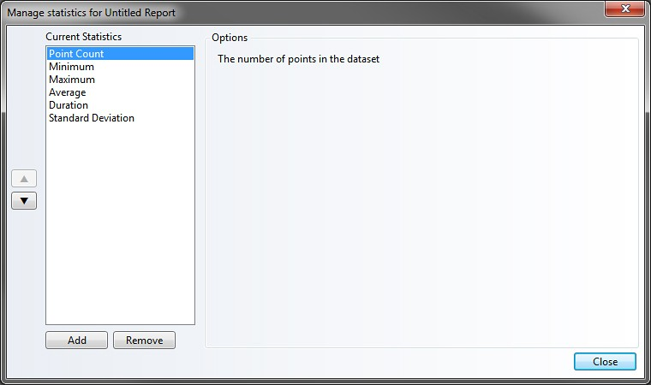

要添加统计信息，请执行以下操作：

1. 打开或单击包含统计报表的选项卡或窗口
2. 在“**报告”**选项卡上的“**统计信息”**组中，单击“**添加/删除**”。将出现一个**管理统计信息**框。*（右）*
3. 单击“**添加”**按钮。将出现一个**添加统计信息**框
4. 选择要添加的统计信息，然后单击“**确定”**按钮。当选择一个统计数据时，说明显示在统计数据标题的右侧
5. 单击**关闭**按钮。
6. 一个新的统计信息将显示在选定的统计信息报告中。

设置默认统计信息

通过设置默认统计信息，用户可以选择在创建报告时默认显示的统计信息默认统计数据存储在正在使用的本地PC上的MadgeTech 4安全软件首选项中，可以由访问该软件的其他用户修改或删除

要设置默认统计信息，请执行以下操作：

1. 单击**文件**选项卡，然后单击**选项**。
2. 单击“**报告”**选项卡，然后选择“**默认统计信息**”。
3. 从**默认统计信息**框中，通过**添加**或**删除**选择所需的统计信息。若要更改它们按重要性顺序的显示方式，请突出显示统计信息并使用向上和向下箭头。

更改统计信息的属性

要更改统计信息的属性，请执行以下操作

1. 打开或单击包含要更改的统计报告的选项卡或窗口
2. 在“**报告”**选项卡上的“**统计信息**”组中，单击“**添加/删除**”。
3. 从“**当前统计信息**”列表中选择要更改其属性的统计信息
4. 将信息输入统计标题下的相应部分如果未列出任何参数，则所选统计量不需要其他信息。
5. 单击**关闭**按钮。

删除统计信息

要删除统计信息，请执行以下操作：

1. 打开或单击包含统计报表的选项卡或窗口
2. 在“**报告”**选项卡上的“**统计信息**”组中，单击“**添加/删除**”。
3. 选择要删除的统计量
4. 单击“**删除”**按钮。
5. 单击**关闭**按钮。
6. 选定的统计信息将不再列在统计信息报告中。

阈值统计时间

阈值统计选项允许用户添加关于达到特定测量值所需的持续时间的统计信息，一个值用于升序，一个值用于降序。可以添加多个统计信息

要添加阈值统计信息，请执行以下操作：

1. 打开或单击包含统计报表的选项卡或窗口
2. 在“**报告”**选项卡上的“**统计信息**”组中，单击“**添加/删除**”图标。将出现一个**管理统计信息**框
3. 单击底部的**Add**按钮以显示**Add statistic**框。
4. 向下滚动列表至“**阈值时间***（升序）”*或“阈值时间*（降序）*”，选择并单击“**确定**”按钮添加其中一个。
5. 单击**关闭**按钮。一个新的统计信息将显示在选定的统计信息报告中。

灭菌数据

可选的F0和A0灭菌数据可以添加到统计报告中

要将灭菌数据添加到统计报告，请执行以下操作：

1. 打开或单击包含统计报表的选项卡或窗口
2. 在“**报告”**选项卡上的“**统计信息**”组中，单击“**添加/删除**”图标。将出现一个管理统计信息框
3. 单击“**添加”**按钮。将出现一个**添加统计信息框**
4. 添加A0和/或F0。向下滚动到“**当前统计信息**”选项右侧选项框的底部将有一个复选框显示**报告属性中的灭菌数据**，确保选中该复选框并点击**关闭**。灭菌数据现在将在统计报告中可见

■电话：+86 755-8420 0058 ■传真：+86 755-2822 5583 ■[E-mail:sales@eofirm.com](mailto:sales@eofirm.com) ■[http://www.eofirm.com](http://www.eofirm.com/)



使用MadgeTech云服务

MadgeTech Cloud Hosted数据记录平台提供连续的温度、压力

和湿度数据等，同时让用户从任何位置即时访问通过MadgeTech云服务，无线数据记录仪系统可以安全地实时传输数据，以便在任何互联网或数据支持设备（如计算机，平板电脑或手机）上查看

### 登录云服务帐户

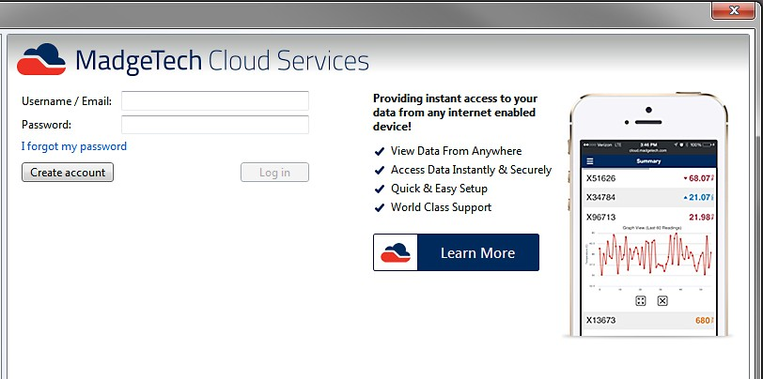

登录云服务帐户：

1. 在MadgeTech 4安全软件中，单击**文件**选项卡，然后单击

选项.

1. 单击“**云”**选项卡。
2. 请输入用户名和密码，然后单击**“登录”**。

注销云服务帐户

要注销云服务帐户，请执行以下操作：

1. 在MadgeTech 4安全软件中，单击**文件**选项卡，然后单击**选项**。
2. 单击“**云”**选项卡。
3. 在用户名和密码下，单击**注销**。

为设备

要为设备启用云监控，请执行以下操作

1. 在MadgeTech 4安全软件中，选择当前未启用云的设备
2. 在**设备**选项卡上的**控制**组中，单击**启用云监控**。用户还可以右键单击设备，然后单击

在上下文菜单中**启用云监控**

1. 成功开启云监控后，设备列表的云列中会出现云图标如果设备正在实时运行，图标将显示为彩色，否则将显示为灰色。

禁用设备

要禁用设备的云监控，请执行以下操作

1. 在MadgeTech 4安全软件中，选择当前启用云的设备。
2. 在**设备**选项卡上的**控制**组中，单击**禁用云监控**。用户还可以右键单击设备，然后单击

在上下文菜单中**禁用云监控**

1. 成功禁用云监控后，云图标将在设备列表的云列中消失

查看和监控云数据

###### 查看和监控云数据的选项

1. 从移动终端或远程PC导航至**cloud.madgetech.com**。输入用户名和密码，然后点击**登录**。
2. 在移动终端上，扫描MadgeTech 4安全软件中“云**选项**”菜单中的QR码
3. 在MadgeTech 4安全软件中，在**设备**选项卡上的**控制**组中，单击**查看云数据**。用户还可以右键单击启用云的设备，然后在上下文菜单中选择**查看云数据**

下载云数据

要从设备下载云

1. 在MadgeTech 4安全软件中，在**设备**选项卡上的**控制**组中，单击**下载云数据**。
2. 执行以下任一操作：
   * 单击**全部选择**以选择所有记录器中的所有数据
   * 选择**开始时间**和**结束时间**，然后单击**更新**以选择时间范围内的数据
   * 单击记录器旁边的复选框以选择或禁用该记录器。
3. 单击**确定**下载选定的数据。

维护

MadgeTech数据记录仪不需要大量的维护。与大多数高科技设备一样，它们需要维修以延长数据记录仪的使用寿命有关**固件**更新的信息将在本节中详细介绍

固件更新

#### 数据记录仪的固件升级



升级前需要

› 一个好的电池安装在设备

› 使用计算机，包括：

* 已安装MadgeTech 4安全数据记录软件
* 该设备所需的接口电缆*（安装了必要的驱动程序*
* 适当的固件升级映像文件*（xxxx_#.MTFirmwareImage）*

为了这个装置（*见*[***madgetech.com/firmware***](http://www.madgetech.com/firmware)）

升级数据记录仪上的固件

1. 下载正确的固件文件（*可在*[***madgetech.com/firmware***](http://www.madgetech.com/firmware)找到）并保存到计算机后，启动MadgeTech 4安全软件。
2. 使用USB接口电缆或坞站将数据记录仪连接到PC

该设备的站点对于无线数据记录仪，确保无线设置设置为**关闭**模式。

1. 在MadgeTech 4安全软件中，选择**文件**>**选项***（如右图所示）*。
2. 在选项屏幕打开的情况下，同时按住**Shift + Alt**键并单击**确定**。
3. 将出现一个密码对话框在密码字段中键入**technicalsupport**，然后单击**确定**。
4. 在连接的设备列表中找到要升级的设备，右键单击该设备，然后从上下文菜单中选择“**更新固件”**
5. 将出现一个提示，说明固件将在设备上更新，要保持设备插入，请选择**OK**。
6. 浏览到在步骤1中下载的文件，然后单击“**打开**”。
7. 当该过程完成时，将显示一条简短的消息，并将记录器从列表中删除，直到软件重新启动。
8. 退出并重新启动MadgeTech 4安全软件。

■电话：0755 - 8420 0058 ■传真：0755 - 2822 5583 ■ www.example.com ■ www.example.com 72



接口电缆和收发器的固件升级

升级前需要

› 使用计算机，包括：

* + 已安装Microsoft .NET Framework 4.0*（或更高版本）*
  + Windows 8和Windows 10操作系统已经安装了4.5.Net Framework，但是，如果PC上尚未安装.Net 4.0

[http://www.microsoft.com/en-us/download/details.aspx?联系我们](http://www.microsoft.com/en-us/download/details.aspx?id=17851)

* + 设备的相应固件升级.zip文件*（可在*[***madgetech.com/firmware***](http://www.madgetech.com/firmware)*上找到）*

###### 升级固件：



1. 下载正确的固件文件并将其保存到计算机。
2. 启动MadgeTech 4安全软件。
3. 将接口电缆或收发器连接到PC。
4. 在MadgeTech 4安全软件中选择**文件**>**选项***（如右图所示）*
5. 导航到左列上的“通信”选项卡
6. 在Detected interfaces框中，找到接口电缆或收发器，然后选择

更新.

1. 将出现一个提示，说明固件将在设备上更新，要保持设备插入，请选择**OK**。
2. 浏览到在步骤1中下载的文件，然后单击“**打开**”。
3. 等待固件升级过程完成。
4. 对需要更新的每个接口电缆或收发器重复这些步骤
5. 完成该过程后，退出并重新启动MadgeTech 4安全软件。

故障排除

本手册的这一部分包含的信息将帮助用户回答问题，以纠正使用软件或设备时的常见连接错误或其他错误

为什么我的设备没有出现？

有时连接到计算机的设备不会显示在“**已连接设备**”面板中。这通常是由于一个小的连接问题。如果数据记录器未显示在“**已连接设备**”面板中，或者在使用数据记录器时收到错误消息，请尝试以下操作：

1. 检查接口电缆是否正确连接到PC和数据记录仪。
2. 确保数据记录仪中的电池未放电。为获得最佳电压精度，请使用连接到设备电池的电压表或或者，尝试更换成功连接的设备的电池（如果有）。
3. 确保没有其他数据记录软件正在运行。
4. 确保**连接的设备**面板足够大以显示设备。这可以通过将光标定位在“**已连接设备**”面板的边缘直到显示调整大小光标，然后根据需要拖动面板边缘调整大小来验证

是否支持此设备

虽然许多MadgeTech数据记录器都支持MadgeTech 4安全软件，但也有一些不支持以下是软件**不**支持的所有设备的列表

* BTIF 1000（已停产）
* PRTemp101（已停产）
* SVR101

接口电缆

MadgeTech提供几种不同类型的接口电缆。要了解有关每种接口电缆及其兼容产品的更多信息，请访问：[www.madgetech.com/data-loggers/accessories/interface-cables.html](http://www.madgetech.com/data-loggers/accessories/interface-cables.html)或特定设备的产品页面检查软件是否识别接口电缆。如果设备未出现在“**已连接设备**”面板中，则可能是接口电缆未正确连接。

### 检查软件是否识别接口电缆

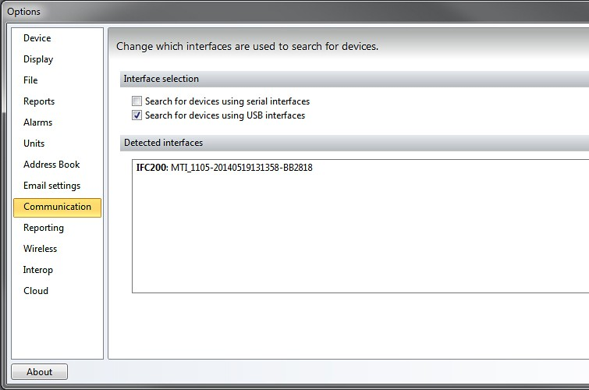

要检查软件是否识别接口电缆：

1. 在软件中，单击“**文件”**按钮，然后单击“**选项**”。
2. 在“**选项”**窗口中，单击“**通信”选项卡**。*（右）*
3. **检测到**的接口框将列出所有可用的通信接口。如果列出了接口电缆，则软件已正确识别该电缆并准备好使用。

检查Windows是否识别接口电缆

如果软件无法识别接口电缆，则可能是Windows或USB驱动程序有问题

要检查Windows是否识别接口电缆：

1. 在Windows桌面上，单击**开始**，右键单击**计算机**，然后选择**属性**。**Windows+Break**可以选择作为键盘快捷键。
2. 单击**设备管理器**。
3. 在“**选项”**窗口中，单击“**通信**”。根据使用的接口电缆类型，相应地选择以下步骤之一

* **使用MadgeTech驱动程序的接口电缆（***旧版IFC 200、IFC 300、IFC 400、RFC 1000***）**：
  1. 单击“Universal Serial Bus Controllers（通用串行总线控制器）”。
  2. 查找**数据记录器接口**的条目。
     + 如果该条目存在，并且没有警告消息或图标，则windows已正确识别接口电缆。
     + 如果该条目不存在，或旁边有感叹号图标，则可能需要安装USB驱动程序
* **使用Windows驱动程序的接口电缆（***新IFC 200/202***）**：

1. 单击**Human Interface Devices（人机接口设备**）。
2. 查找列为**HID兼容设备**的一个或多个条目。如果没有条目，则Windows未识别接口电缆。
3. 右键单击条目并选择**属性**。
4. 在“**属性”**窗口中，单击“**详细信息”选项卡**。
5. 从**属性组合**框中，选择硬件ID的项目。
6. 验证**硬件ID**字符串**HID/VID_10C4 PID_8748**是否存在。
   * 如果该条目存在，并且没有警告消息或图标，则windows已正确识别接口电缆。
   * 如果该条目不存在，或旁边有感叹号图标，则可能需要安装USB驱动程序

确保接口电缆的USB端已安全连接到计算机

要确保接口电缆的USB端牢固连接到计算机：

1. 确定所用接口电缆的类型
2. 找到接口电缆的**USB-A**插头
3. 如果接口电缆已连接到PC，请将其拔下。
4. 等待10秒钟，然后重新插入。
5. 检查以确保蓝色LED亮起，表示连接成功

安装接口电缆驱动程序

1. 识别接口电缆的类型。
2. 如果接口电缆是以下类型之一，则必须为其安装驱动程序
   * IFC 200*（箱式）*
   * IFC 300
   * IFC 400
   * IFC 406
   * RFC 1000
3. 导航到MadgeTech网站的下载页面。
4. 单击“**Download USB Drivers（下载USB驱动**程序）”。
5. 将zip文件保存到计算机，打开它并单击文件**preinstaller.exe**，然后按照安装程序的步骤操作

FAQ

数据集和报表有什么区别

* 数据集是从设备下载的数据这些数据不能更改。
* **报告是打开数据集时显示的内容**：可以根据需要更改的数据的可视化表示对报告的任何更改（如删除通道或使用时间片功能）都不会应用于基础数据集。可用的报告类型包括图形、数据表和统计视图。

如何生成复合图？

可以通过将多个数据集添加到任何打开的图形来创建**复合图形**有关复合图的详细信息，请参阅本手册的**向报表添加数据集**一节

如何在基于软件的工程单元和便携式工程单元之间指定工程单元

仅支持便携式工程单位这是为了确保工程单位将从任何位置识别，而无需传输软件设置。

如何保存报告集合

**报告集合**目前不受支持，但将在将来的版本中安装

重置屏幕布局

要将所有窗口恢复到其原始位置，请重置屏幕布局。

要重置屏幕布局，请执行以下操作：

1. 单击“**文件”**按钮，然后单击“**选项**”。
2. 单击**显示**。
3. 单击**重置屏幕布局**按钮。

检索软件和其他组件的版本号

用户可以检查安装的软件版本，并获取有关其他软件组件的信息

###### 要获取软件以及其他组件的版本号，请执行以下操作

1. 单击“**文件”**按钮，然后单击“**选项**”。
2. 单击“**关于”**按钮。
3. “**关于”**窗口中提供以下信息
   * **版本**是软件版本。
   * **DLL版本**是允许设备通信的软件组件的版本
   * **USB驱动程序版本**是检测基于USB的设备通信电缆的驱动程序版本
   * **USB文件版本**是允许软件与基于USB的器械通信电缆之间通信
   * 公司的联系方式
   * 注册用户
   * 有一个按钮可用于查看法律声明。*（右）*

错误消息

使用MadgeTech 4安全软件时可能会出现错误消息要解决此处未列出的任何错误消息，请联系MadgeTech客户支持团队的成员

“配置更新超时”

**配置更新超时**消息表示软件向数据记录器发送了请求，但未收到响应。

以下建议可能有助于解决问题：

1. 首先，尝试重试该操作。由于数据记录仪的超低功耗特性，可能会错过一些通信，需要重试。
2. 检查设备是否正确连接到接口电缆。 有关详细信息，请参阅**为什么我的设备未显示？**本手册的部分。
3. 重新启动软件。

保修

**保修**

由MadgeTech，Inc.制造的产品自装运之日起一年内，对材料和工艺上的缺陷进行保修如果发现MadgeTech产品有缺陷，MadgeTech将自行决定修理或更换产品此类维修或更换应是本保修的唯一补救措施

本保修仅适用于原始购买客户，不适用于任何根据我们的判断已经受到以下影响的设备：

超出我们书面规范或建议的操作或环境条件：损坏、误用或疏忽;安装、维修或改造不当

此保修**不包括**电池。

除所有权外，这是我们对产品的唯一保证。MadgeTech公司明确否认所有其他明示或暗示或法定的保证、担保或补救措施，包括对适销性或适用于特定用途的任何暗示保证。我们也不承担任何因贸易惯例或交易过程或履约过程而产生的默示保证我们不保证数据的完整性，也不保证产品将不间断地运行，

无任何错误MadgeTech数据记录仪及其相关软件已经过全面测试，文档也经过审查。但是，MadgeTech不保证其产品的性能，也不保证产品或其相关软件将按照本手册中的描述

条款和条件

由MadgeTech，Inc.提供的所有产品*（“****卖方****“）*应按照以下条款和条件，除非另有书面说明：

本条款和条件（“***条款和条件****”）*适用于*（a）*所有销售报价和组件、设备、零件和其他产品*（*“***产品***”*）的*销售，以及*（b）*卖方向产品买方*（“买方”）*提供的所有服务建议和服务。这些条款和条件应优先于买方订单或其他形式或买方的任何其他书面或电子传输中出现的任何条款和条件买方表格上的任何条款或条件

明确拒绝与这些条款和条件不同或附加的录音、电子传输或订单对这些条款和条件的任何修改必须得到卖方的书面同意和执行卖方未能

对买方任何通信中包含的规定提出异议不应被解释为放弃这些条款和条件或接受任何此类规定。贸易惯例、贸易惯例和过去的表现被这些条款和条件所取代，不得用于解释这些条款和条件。如果产品包含软件，则软件仅根据以下卖方的标准软件许可条款以目标代码形式许可给买方

有限保修

* 1. 卖方制造的产品和卖方提供的服务。卖方向买方保证：*（i）*卖方制造的软件*（定义见下文第23条）*应执行卖方提供的编程指令，以及*（ii）*卖方制造的产品和消耗品以及卖方提供的服务在正常使用和维护下不存在材料和工艺方面的重大缺陷，在任何情况下，直至下文规定的适用保修期到期卖方制造的产品保修期为自初始安装之日起十二*（12）*个月或自卖方装运之日起十五*（15）*个月（以卖方制造消耗品和软件，并由卖方提供

服务保修期为自装运或完工之日起九十*（90）*天（如适用）。如果买方在适用的保修期内发现任何保修缺陷并书面通知卖方，卖方应自行选择立即纠正卖方发现的任何缺陷，或修理或更换F.O.B.制造点，

卖方发现卖方制造的产品、消耗品或软件有缺陷的部分，或退还卖方制造的产品、消耗品或软件有缺陷的部分的价格，或卖方提供的服务有缺陷的部分的价格由于维护不足、正常磨损和使用、不合适的电源、不合适的环境条件、事故、误用、不正确的安装、修改、修理、储存或处理或任何其他非卖方过错的原因而必须进行的所有更换或修理均卖方没有义务支付买方或任何其他方产生的任何成本或费用，除非卖方授权代表事先书面同意在本有限保修范围内，所有拆卸、重新安装和运输的费用，以及卖方人员在现场旅行和诊断的时间和费用应由买方承担

除非卖方以书面形式接受。在适用的保修期内，卖方制造的产品、耗材和软件以及卖方提供的服务、维修、更换或纠正应在适用的原始保修期的剩余时间或九十**（90）**天（以较长者为准）内保修。上述规定的唯一和排他性担保 卖方的责任。违反保证，并代替所有其他明示或暗示的陈述、保证和约定。除以下规定的明示有限保修外， 在本节中，卖方不作任何和所有其他陈述和保证，并在此否认 任何种类的，无论是明示的、暗示的或法定的，包括但不限于对适销性、特定用途的适用性、非侵权或数据测量的准确性、充分性或完整性的任何暗示保证，不包括卖方提供的任何产品、消费品

或软件，或任何卖方提供的服务。与产品一起提交的任何图纸仅显示产品的一般样式、布置和近似尺寸

* 1. 由他人制造或提供的设备、消耗品、软件和服务。卖家不做， 在此，我们拒绝任何形式的陈述和保证，无论是明示的、暗示的还是法定的，包括但不限于对适销性、特定用途、非侵权或准确性、数据测量的充分性或完整性的任何暗示保证，

卖方向买方出售的任何设备、组件、零件、消耗品、软件或服务，

由卖方提供卖方应在允许的范围内向买方转让适用于此类设备、组件、零件、耗材、软件和服务的制造商或服务提供商的保修卖方将向买方提供可用的保修信息。

限制

在任何情况下，无论索赔或诉讼原因的形式如何*（无论是否基于合同、侵权、疏忽、严格责任、其他侵权或其他）*，卖方的责任均不得超过买方因卖方提出索赔或诉讼原因而实际支付给在任何情况下，卖方均不对任何收入损失、利润损失或任何附带的、间接的、特殊的、惩戒性的或后果性的损害负责任何一方不得在本条款和条件管辖的任何交易发生后超过两*（2）*年提起诉讼，无论其形式如何。

行动已经开始。上述风险分配和责任限制已由双方同意，并构成他们愿意订立任何已接受的订单的基础

软件许可协议

软件

MadgeTech 4安全数据记录仪软件

许可证

MadgeTech公司如果您遵守本协议所有条款中的所有限制，则MaBelle*（“MaBelle”）*授予您使用上述部分中列出的软件*（“软件”）*的非排他性许可

标题

软件的所有权、所有权和知识产权归MadgeTech所有本软件受版权法和条约保护

资助范围

您可以：

1. 在一台计算机上安装和使用单一软件许可证
2. 允许任何数量的用户使用该软件;
3. 通过网络使用软件;
4. 如果需要，制作软件副本以供存档。

您不得：

1. 复制软件附带的打印文档
2. 对本许可证所涵盖的软件的任何部分进行分许可、出租或租赁;进行反向工程、反编译、反汇编、修改、翻译，或试图发现软件的源代码，或从软件或文档创建衍生作品
3. 删除或更改软件中的任何商标、徽标、版权或其他所有权声明、图例、符号或标签
4. 以未经本许可证授权的任何方式使用软件

杂项

本公司保留在无须发出通知的情况下，暂时或永久地更改或停止部份或全部“服务”的权利。MadgeTech通过我们的网站提供免费升级到该软件的最新版本

错误报告

MadgeTech 4安全软件包含错误报告功能，以帮助识别软件问题的原因错误报告会自动安全地传输到MadgeTech的服务器。传输是匿名的，不会传输任何个人身份信息。可通过软件选项菜单禁用MadgeTech错误报告程序

使用报告

MadgeTech 4安全软件包含使用信息报告设施，以帮助改进软件的功能和质量。传输是匿名的，不会传输任何个人身份信息可以通过软件选项菜单禁用使用情况报告

软件保证和责任

本软件按“原样”提供，不提供任何形式的明示或暗示担保有关软件质量和性能的全部风险由您自行承担在任何情况下，MADGETECH，INC.对因使用本软件而以任何方式引起的任何直接、间接、附带、特殊、惩戒性或后果性损害负责，即使已被告知此类损害的可能性。

**83**



■电话：+86 755-8420 0058 ■传真：+86 755-2822 5583 ■[E-mail:sales@eofirm.com](mailto:sales@eofirm.com) ■[http://www.eofirm.com](http://www.eofirm.com/)

■电话：+86 755-8420 0058 ■传真：+86 755-2822 5583 ■[E-mail:sales@eofirm.com](mailto:sales@eofirm.com) ■[http://www.eofirm.com](http://www.eofirm.com/)